**UNIVERSIDAD TECNOLÓGICA DE SANTIAGO, UTESA**

SISTEMA CORPORATIVO

FACULTAD DE INGENIERIA Y ARQUITECTURA

CARRERA DE INGENIERIA EN SISTEMAS COMPUTACIONALES 

**ASIGNATURA:**

Programación de Video Juegos

INF-910-001

**TAREA SEMANA 12:**

Capítulo 3

**PRESENTADO A:**

Iván Mendoza

**PRESENTADO POR:**

Liván Herrera (2-16-0686)

**Santiago de los Caballeros**

**República Dominicana**

**Diciembre, 2021**

**INDICE**

**CAPÍTULO III: DESARROLLO**

3.1 Capturas de la Aplicación (Documentación completa del desarrollo, Scripts, Sprites, Prefabs e imágenes)

3.2 Prototipos

3.3 Perfiles de Usuarios

3.4 Usabilidad

3.5 Test

3.6 Versiones de la Aplicación

**CAPÍTULO III: DESARROLLO**

**3.1 Capturas de la Aplicación (Documentación completa del desarrollo, Scripts, Sprites, Prefabs e imágenes)**

*Sprites*

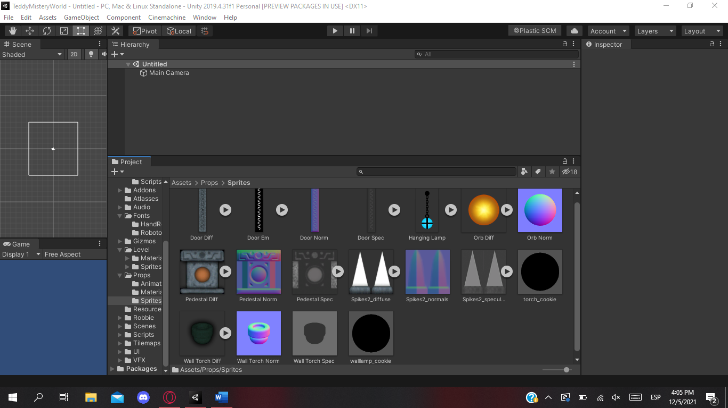

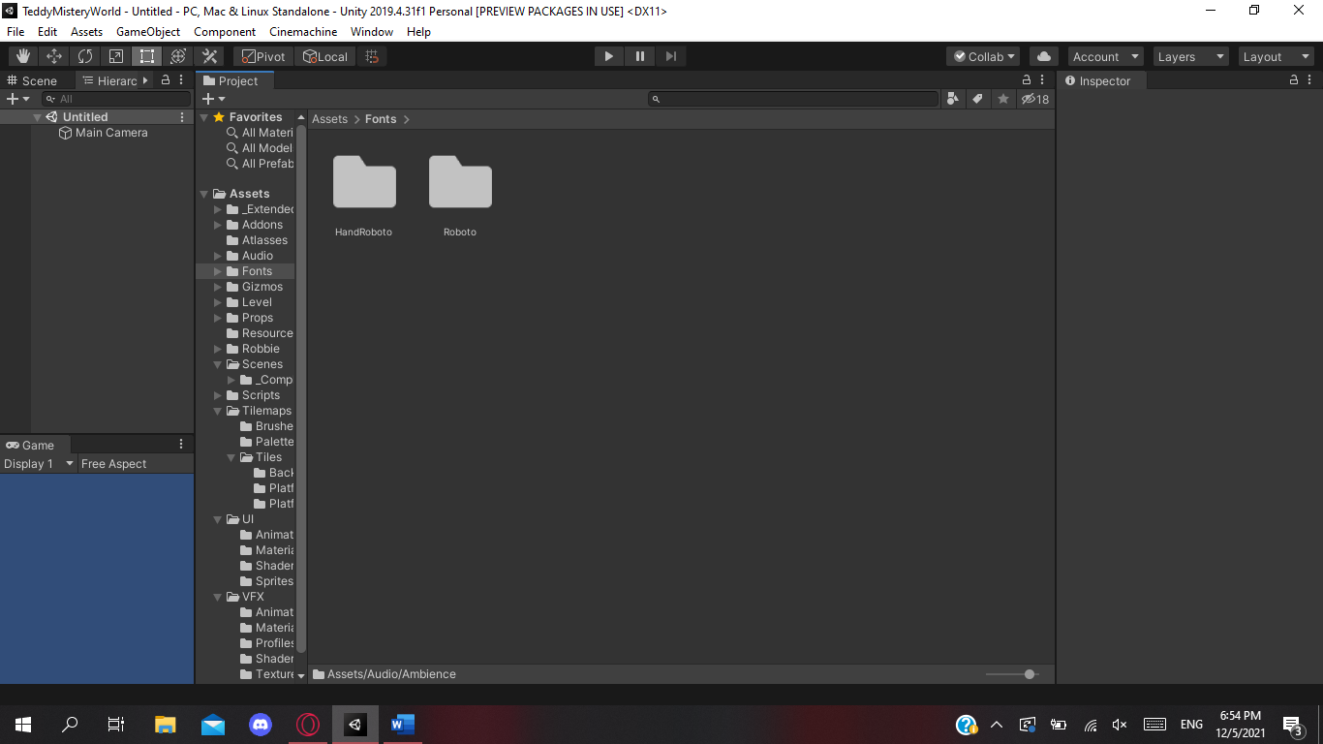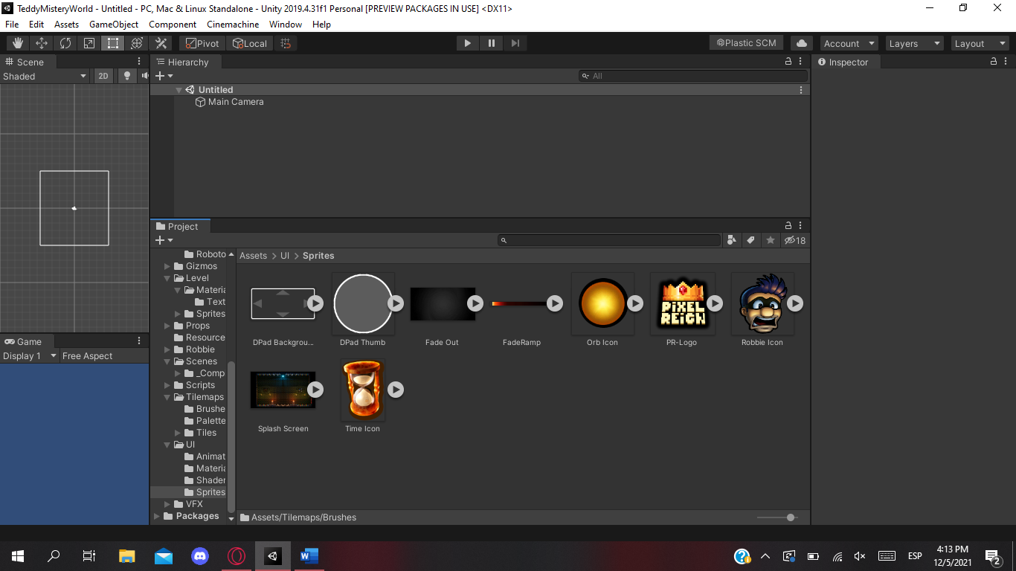

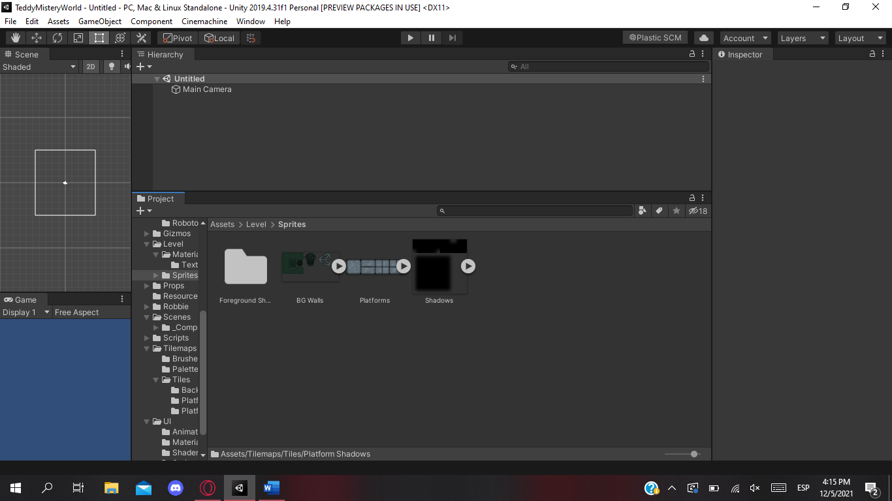

*Materiales*

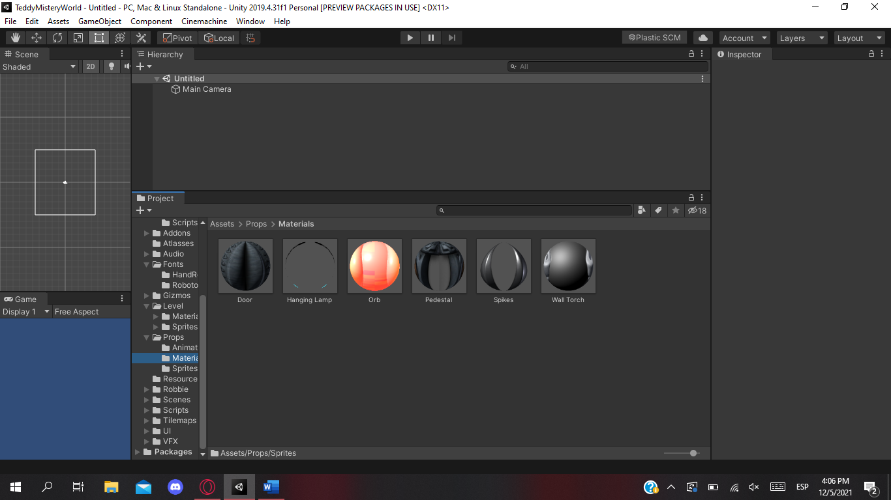

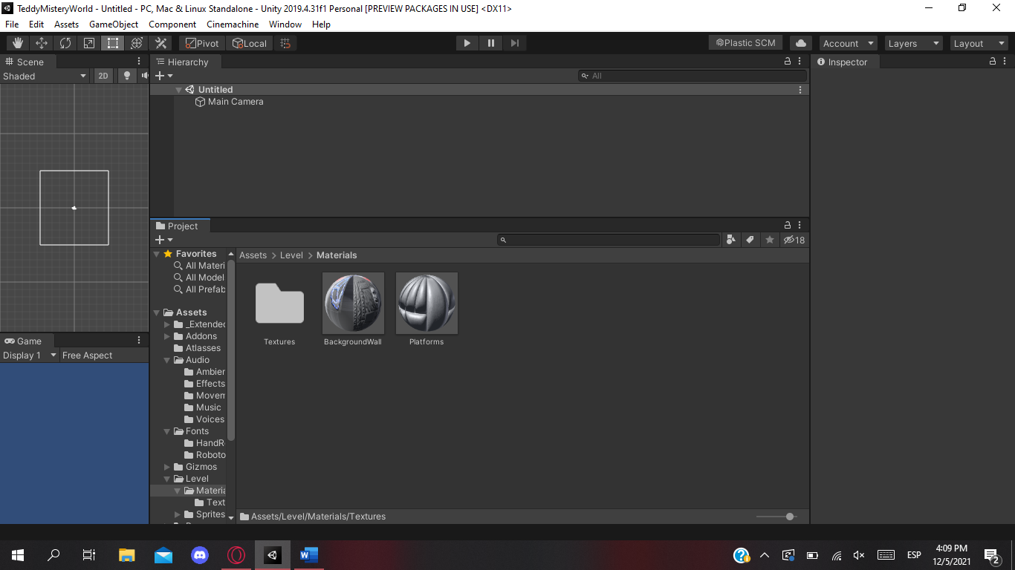

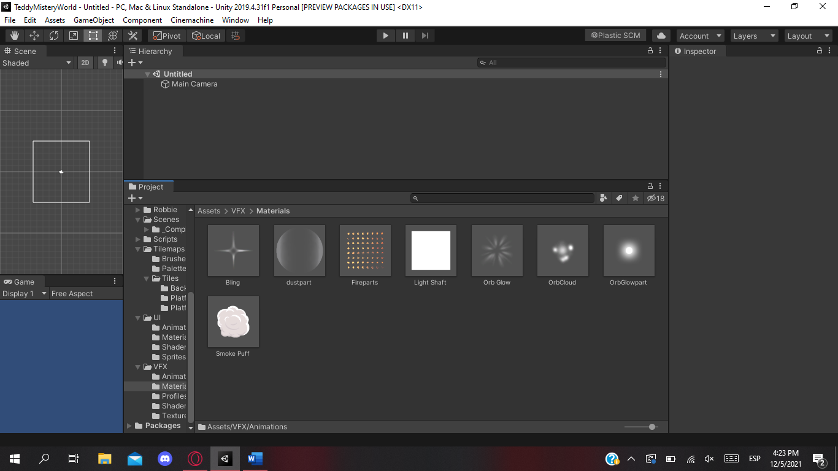

*Shadows*

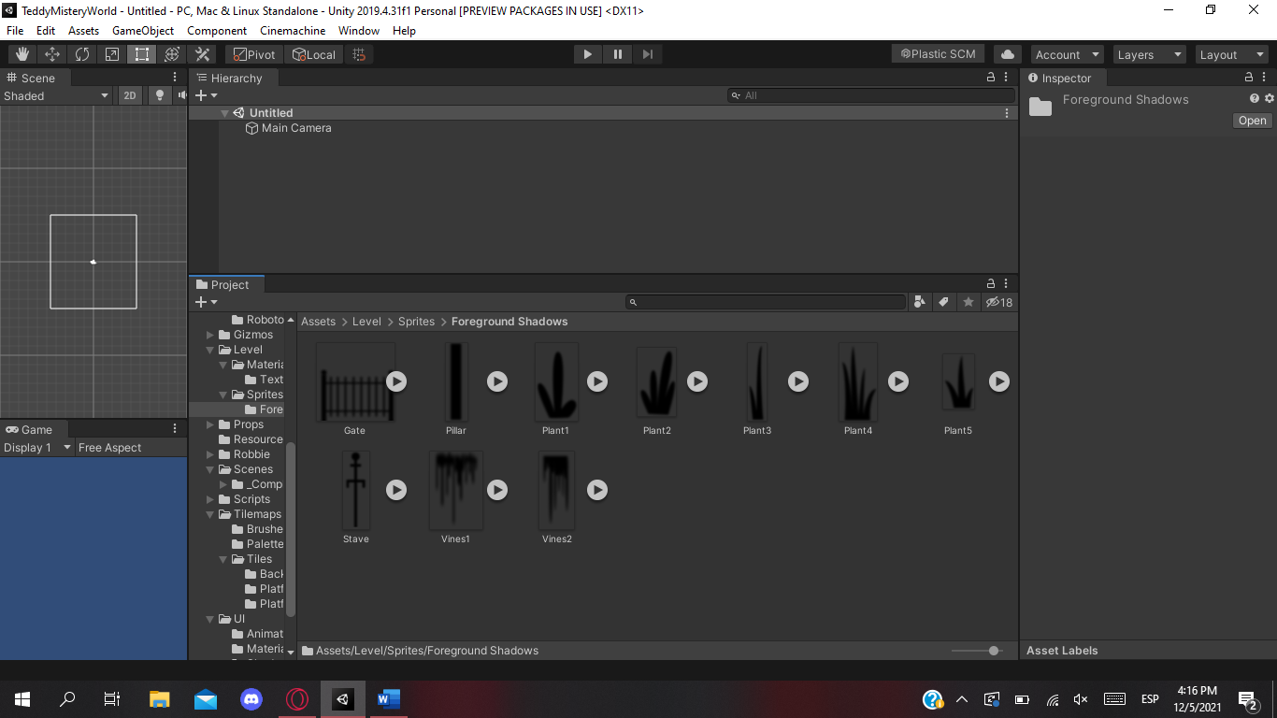

*Textures*

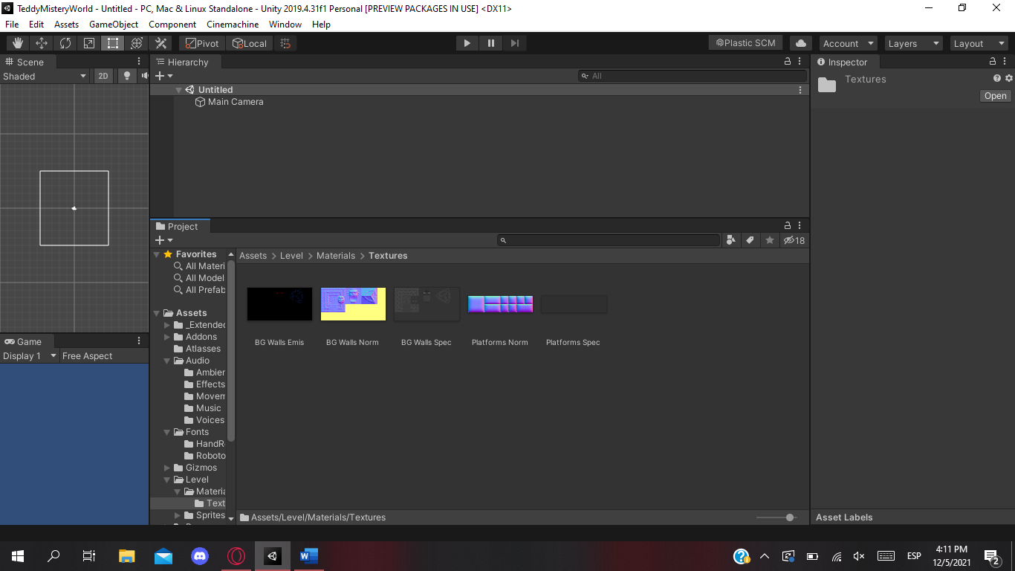

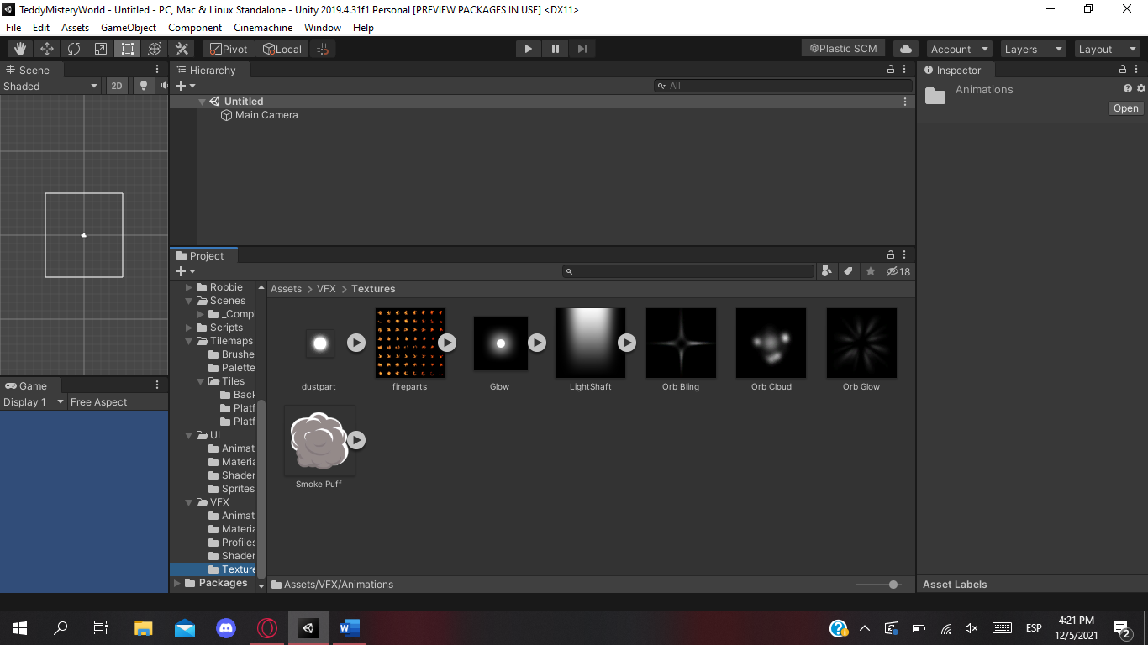

*Animations*

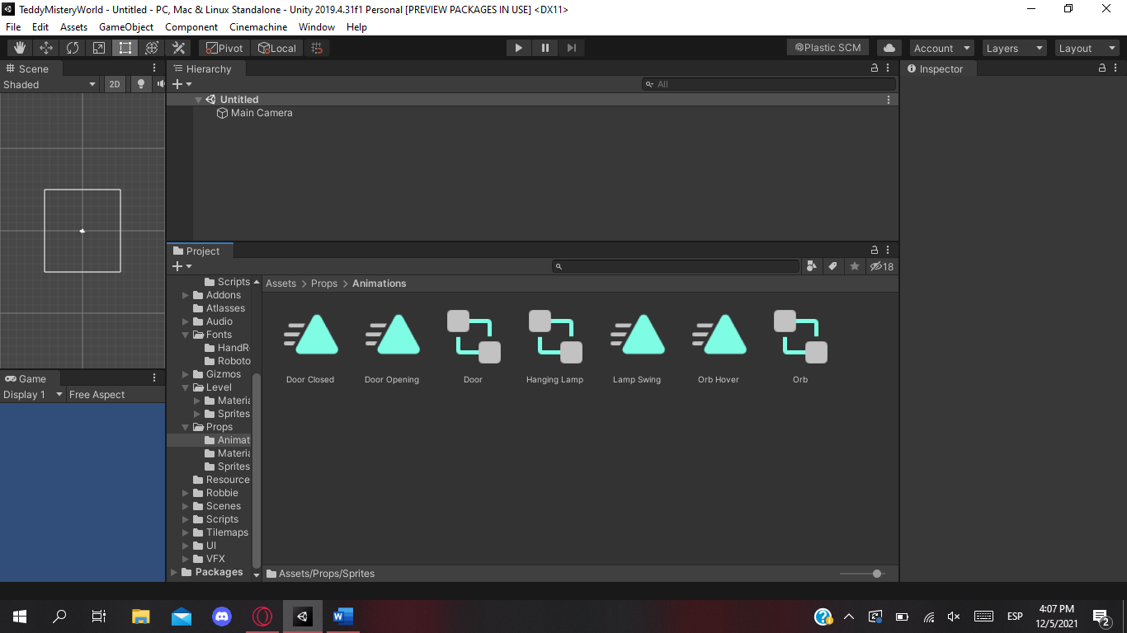

*Prefabs*

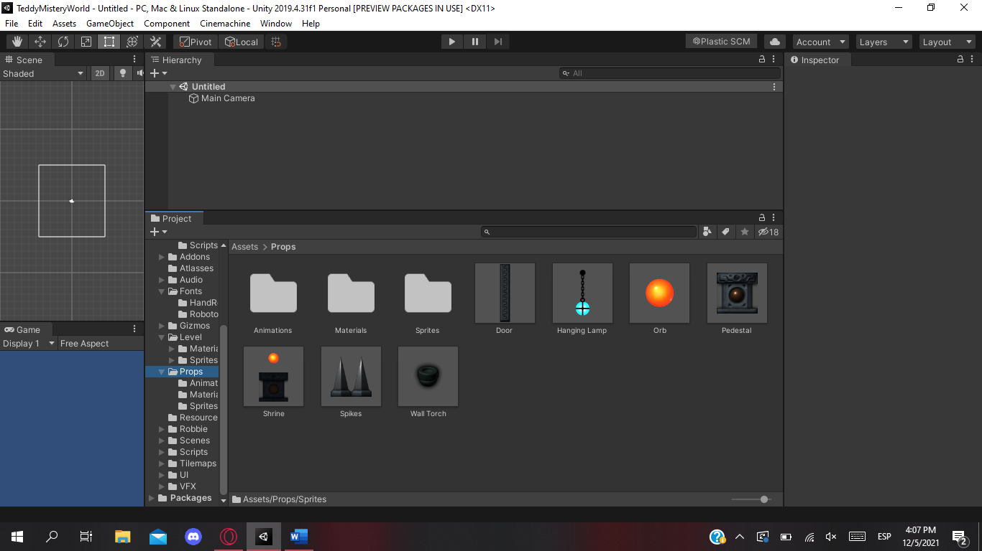

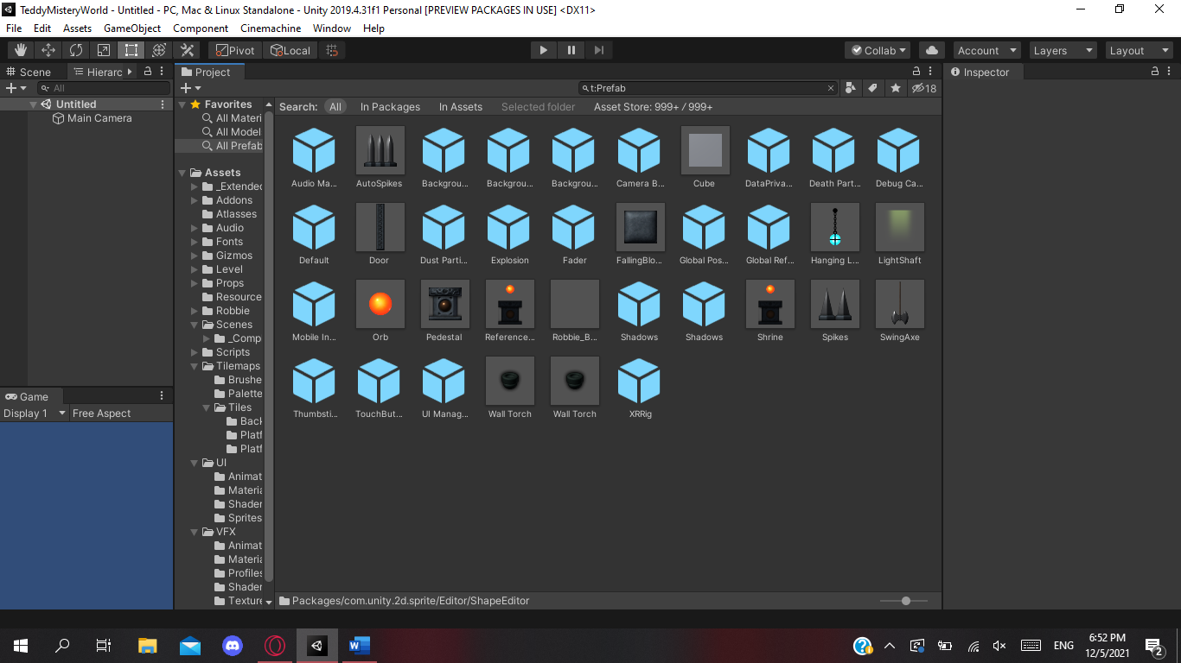

*Audio*

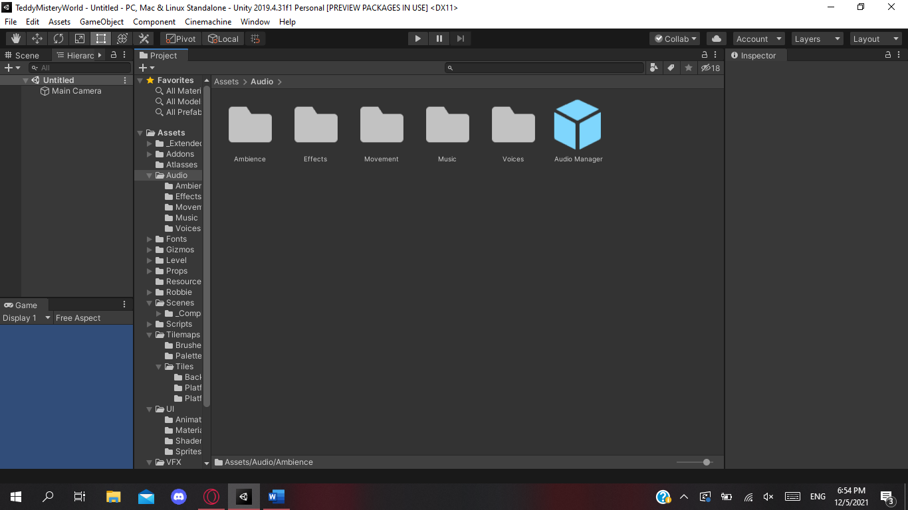

*Background Walls*

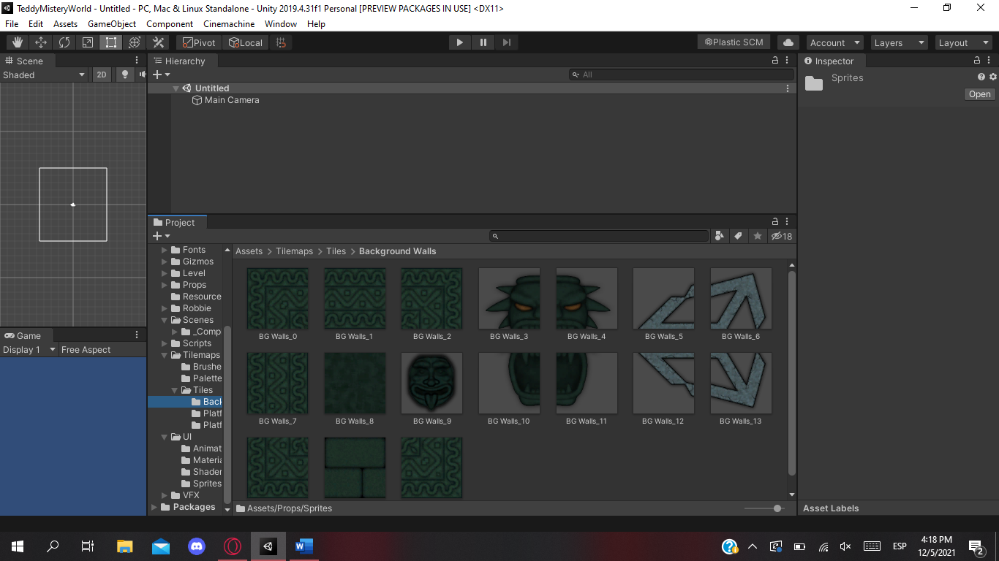

*Fonts*



*Scripts*

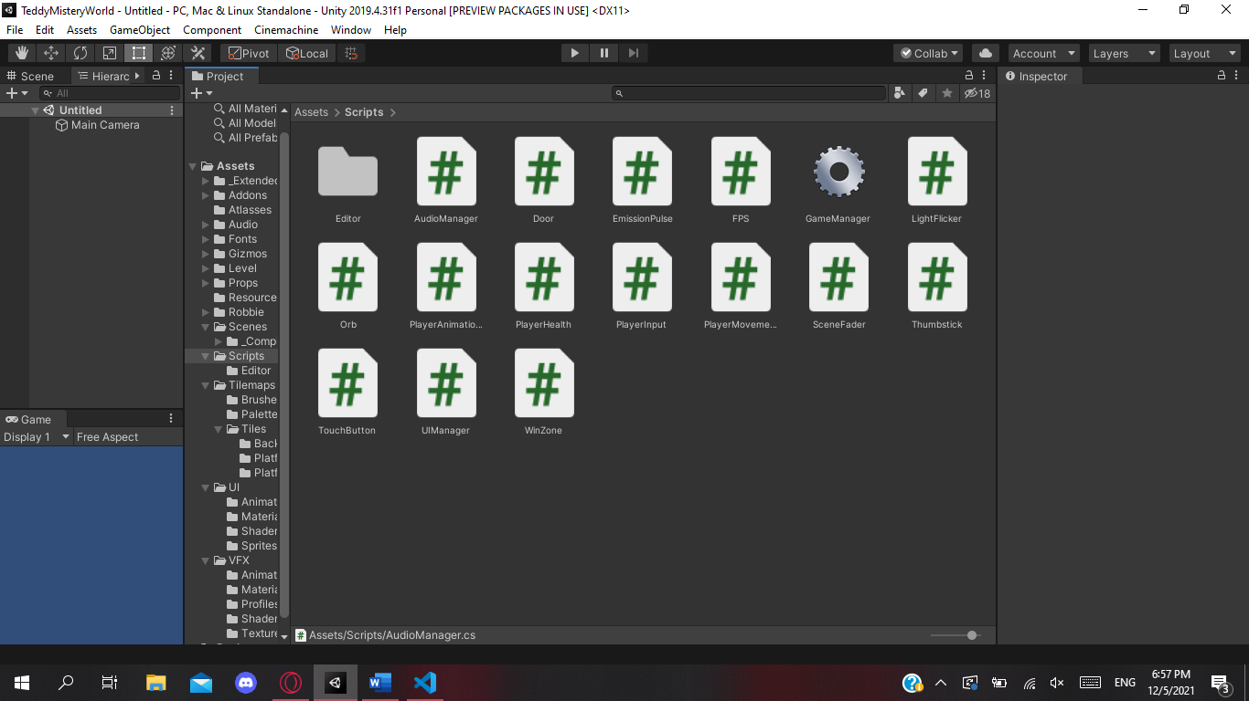

AudioManager

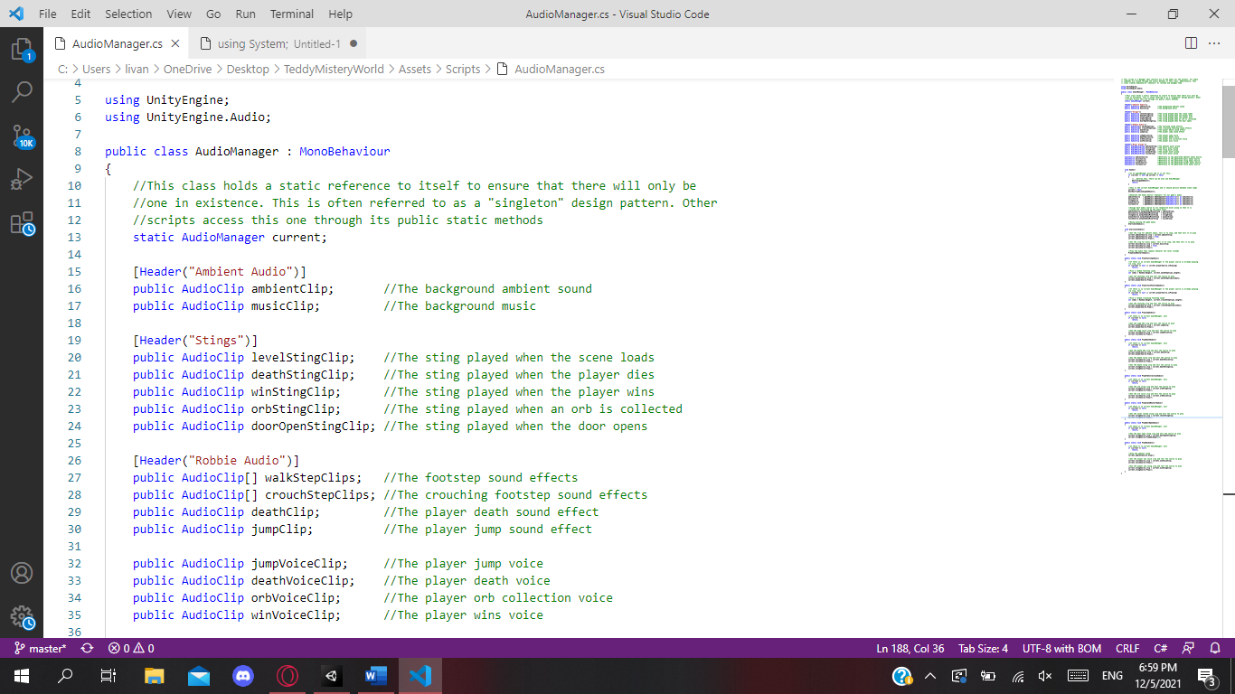

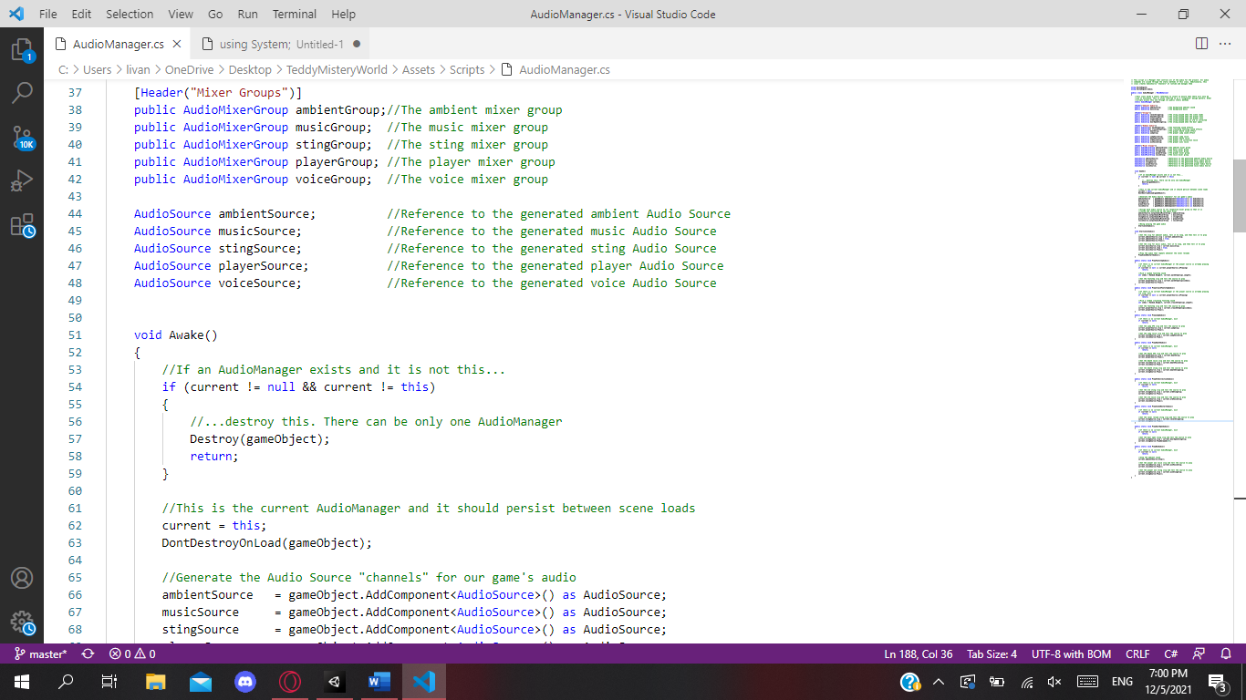

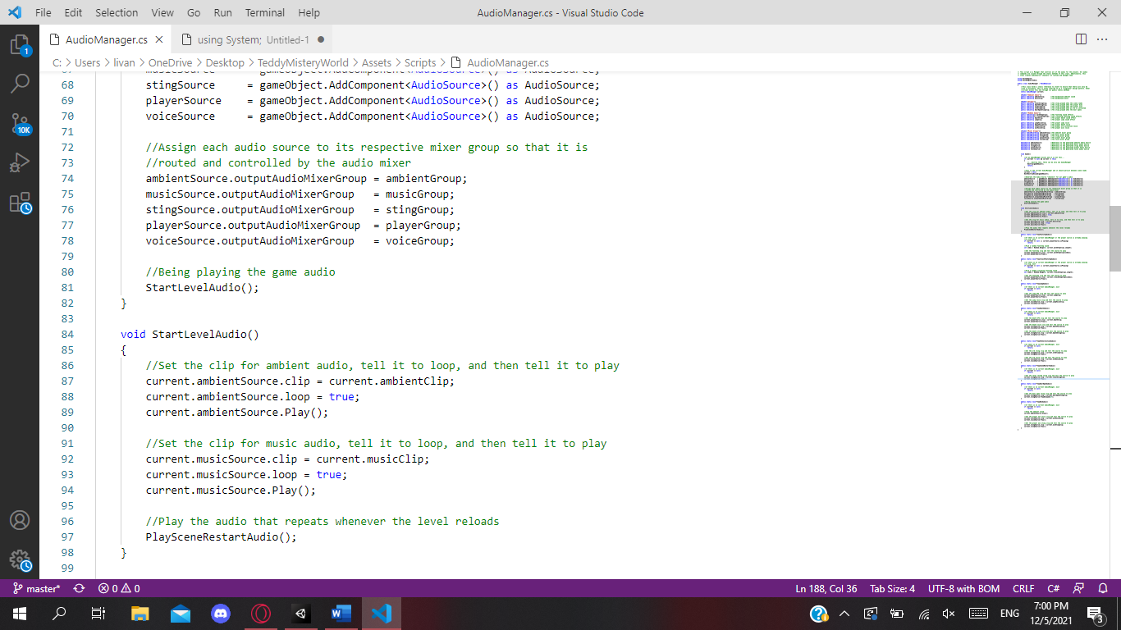

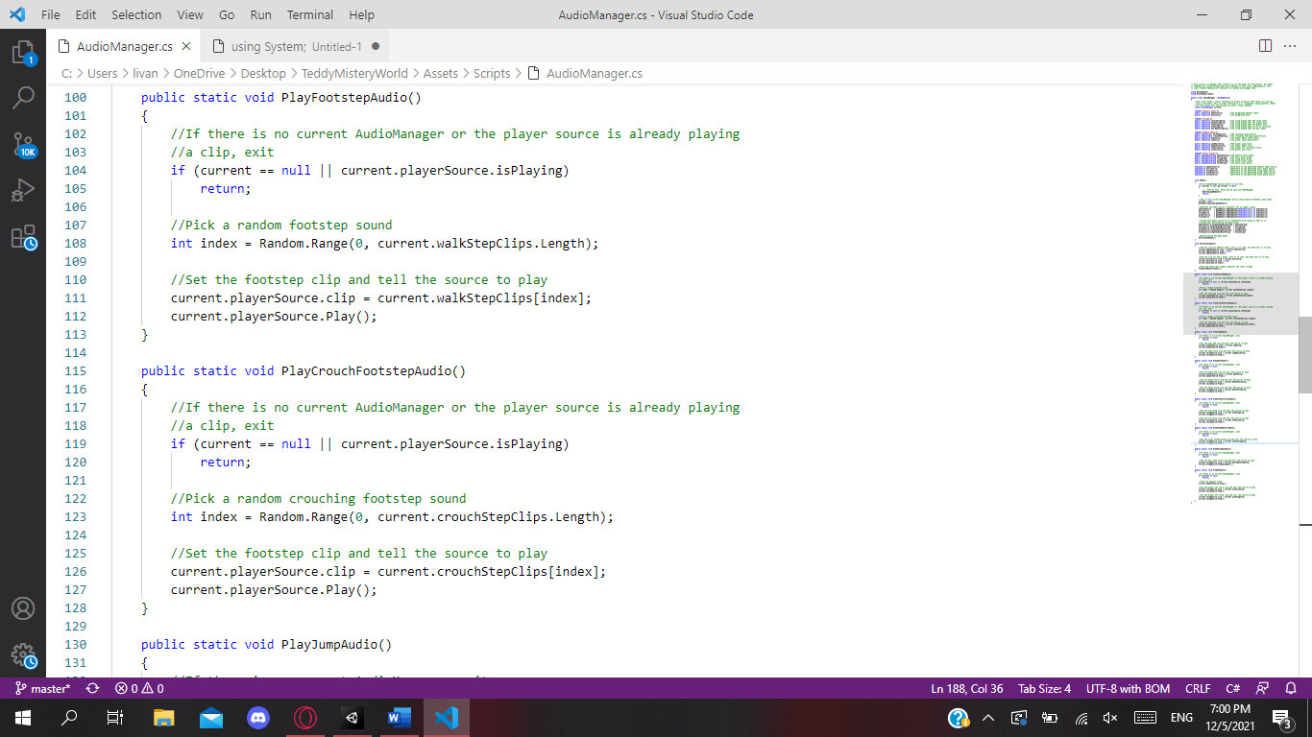

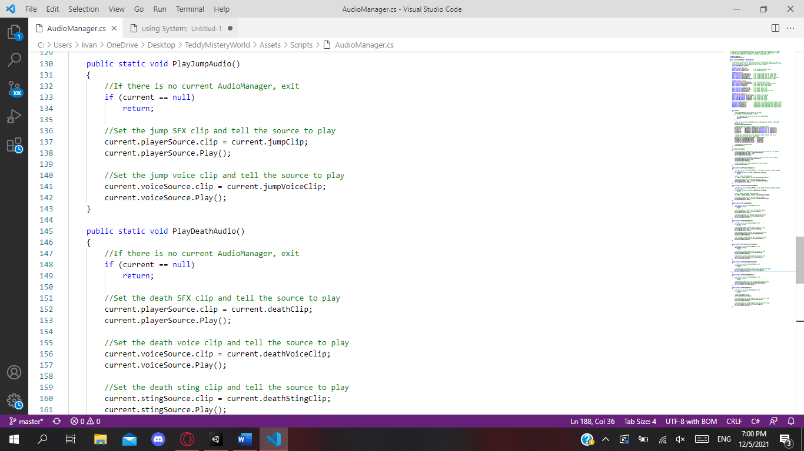

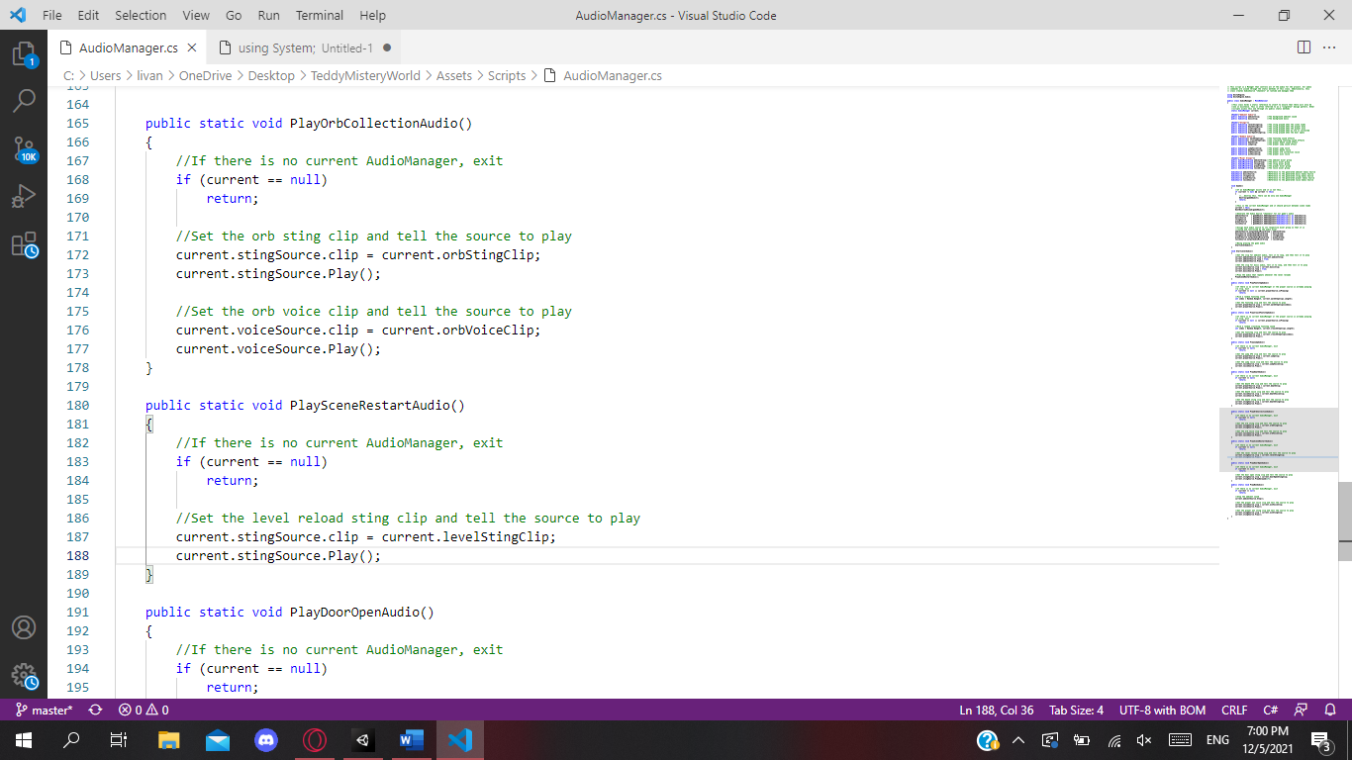

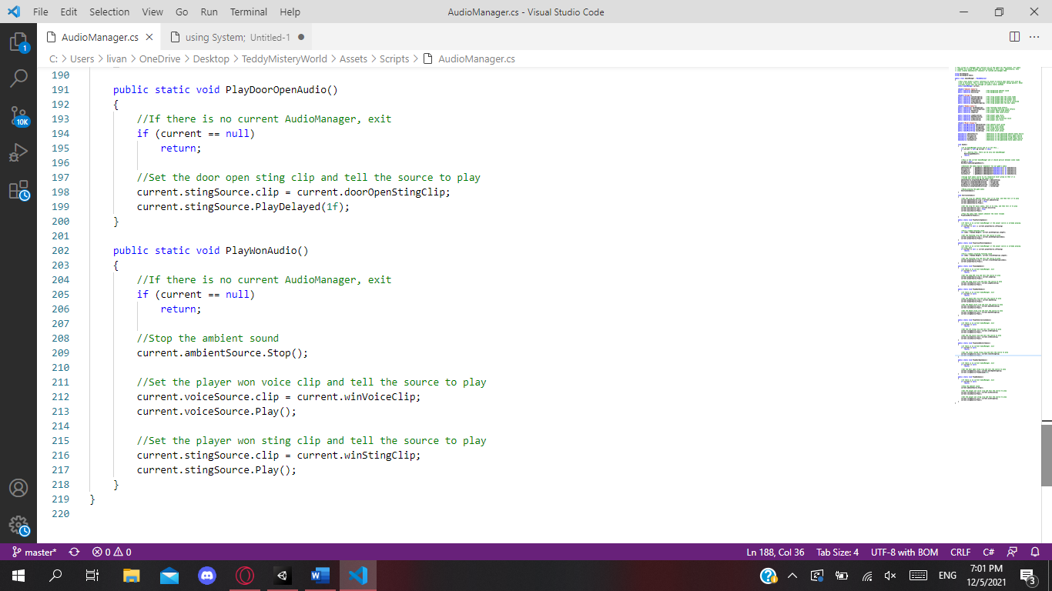

Door

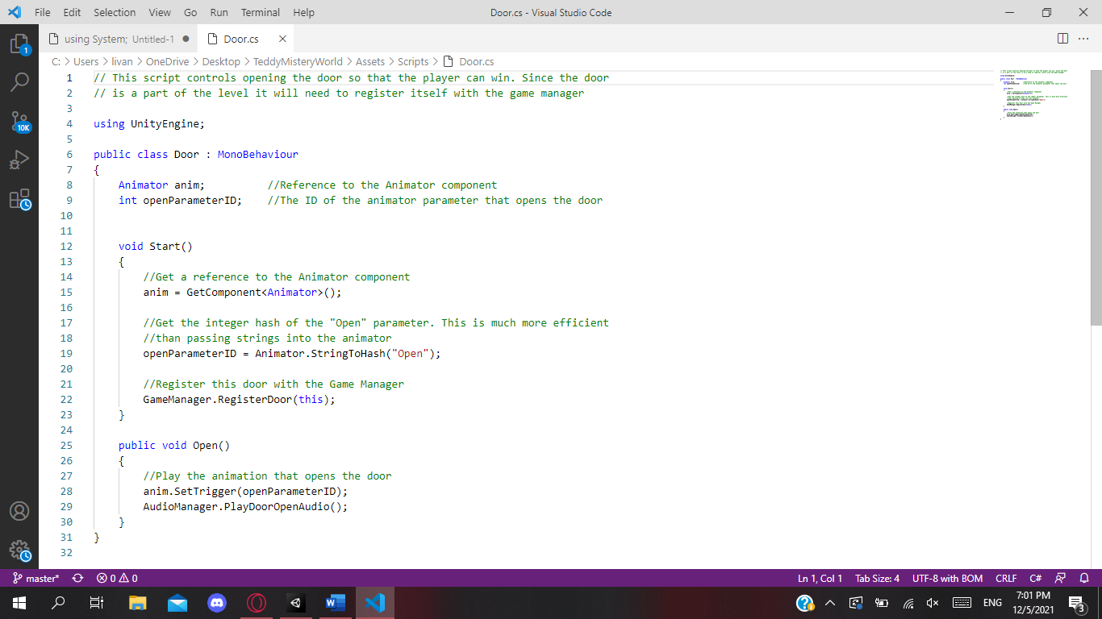

EmissionPulse

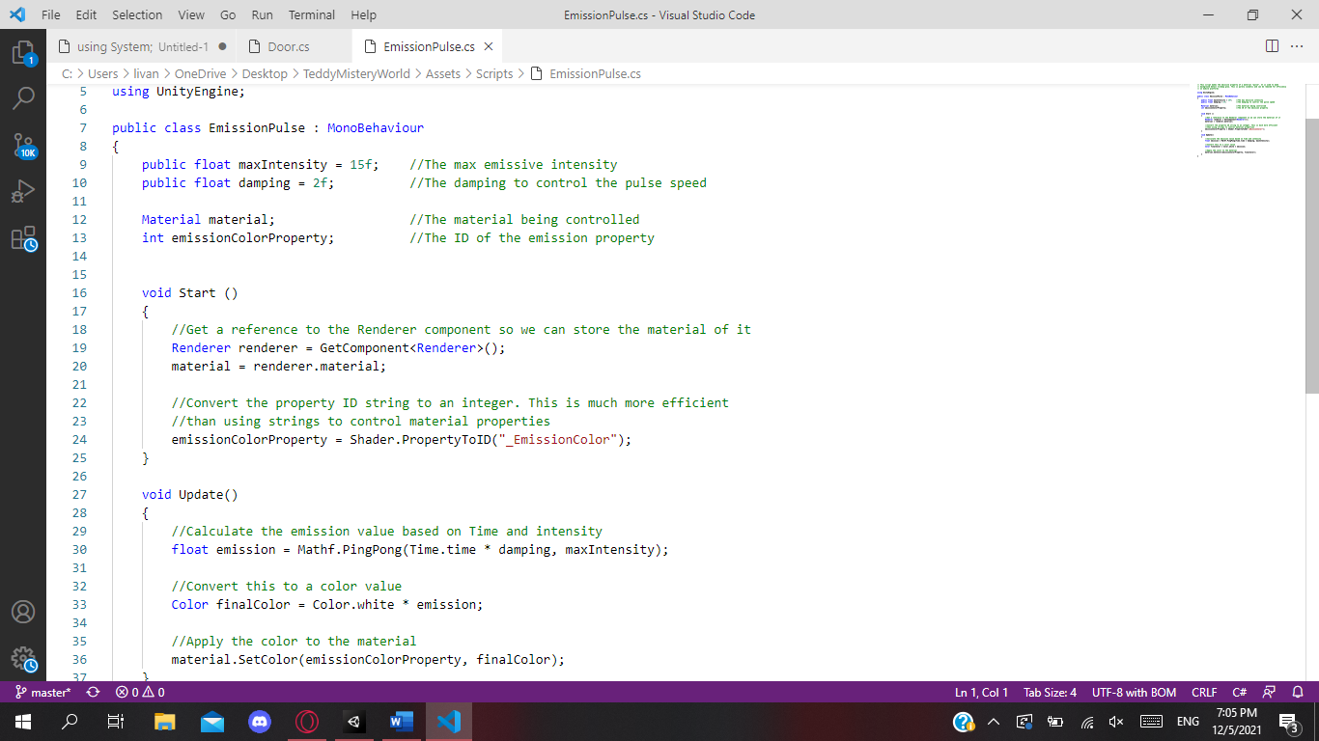

FPS

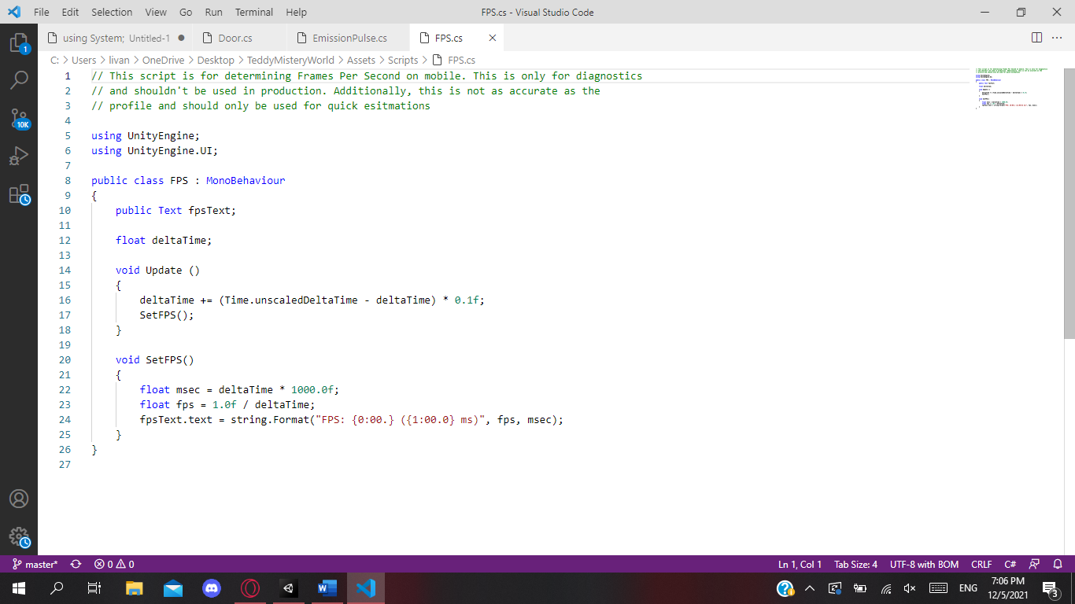

GameManager

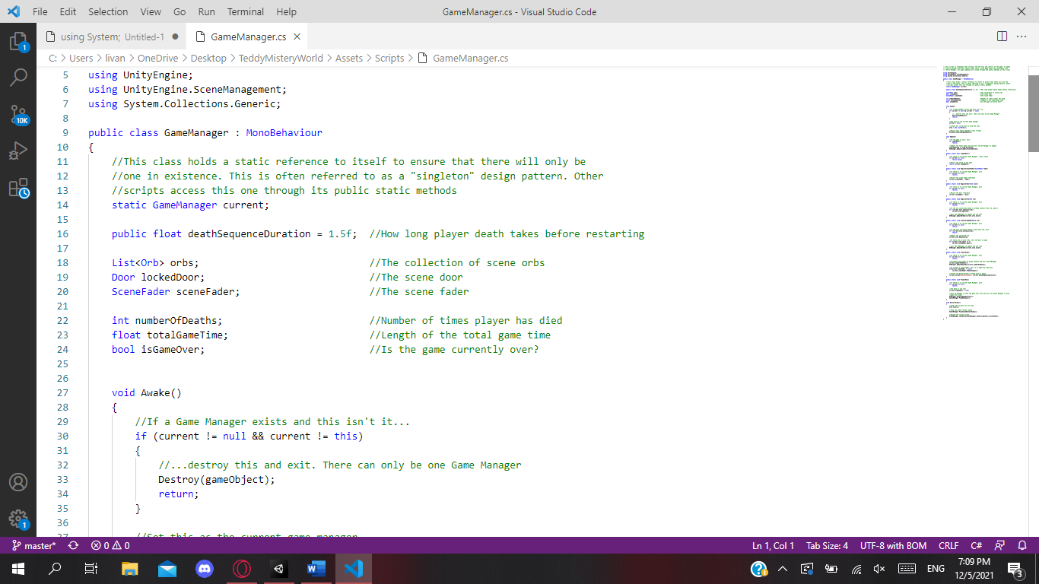

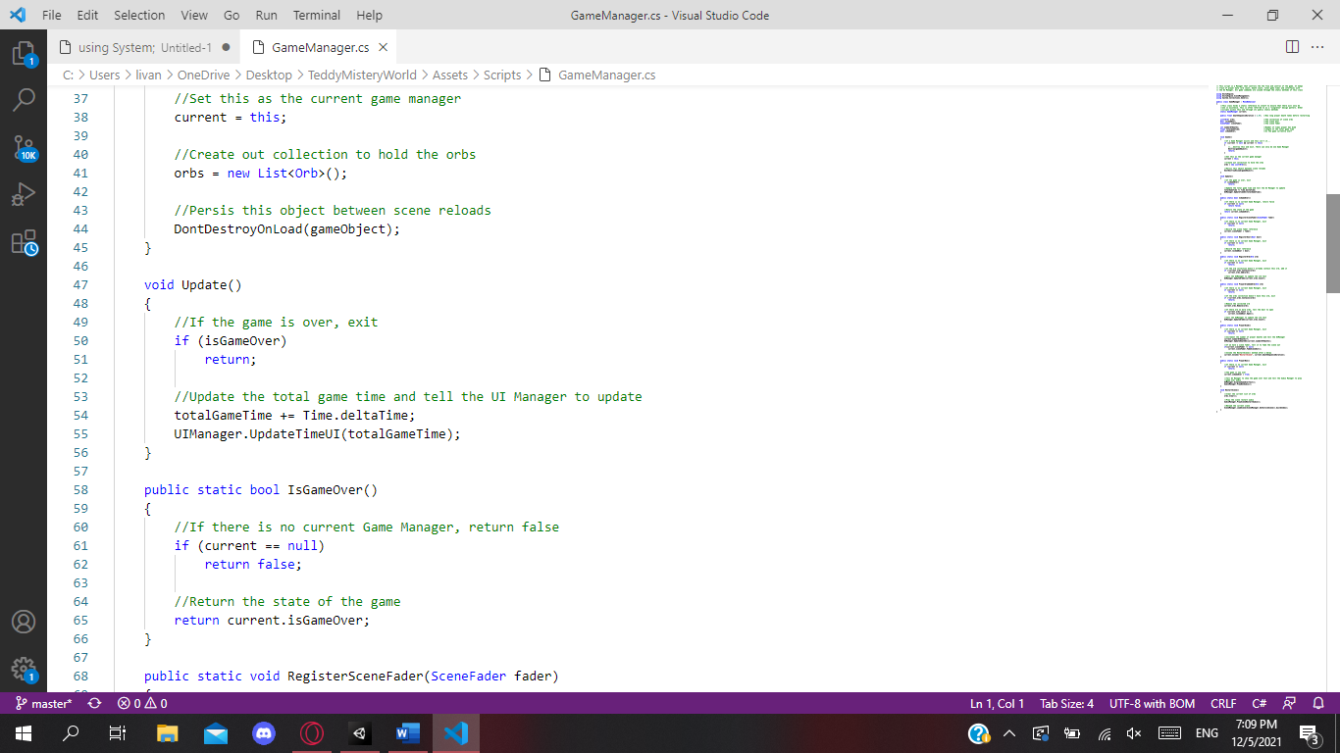

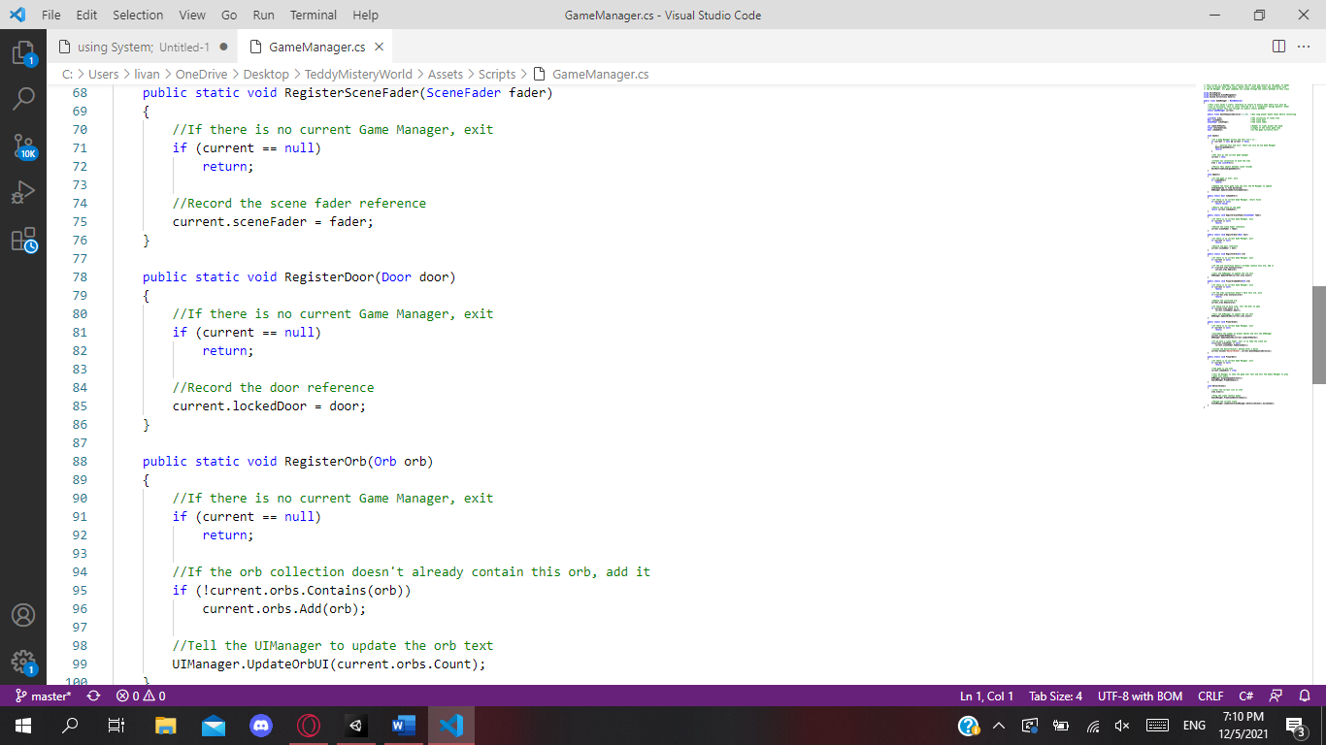

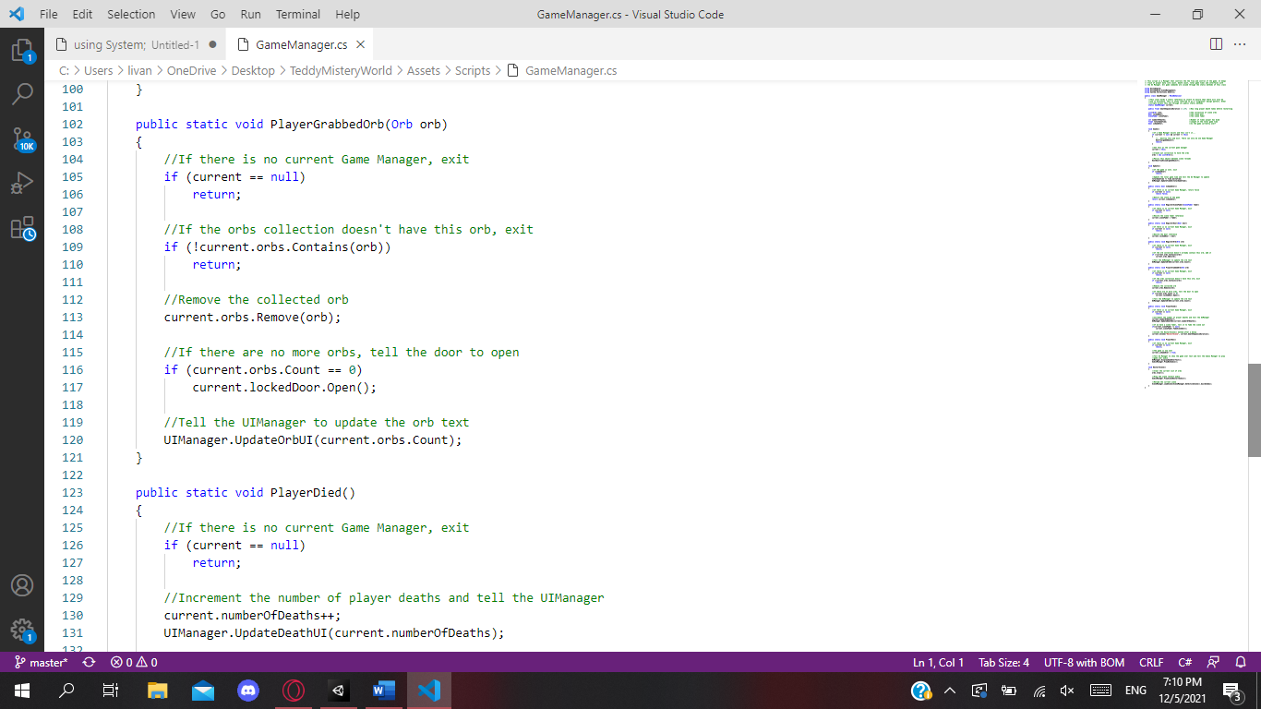

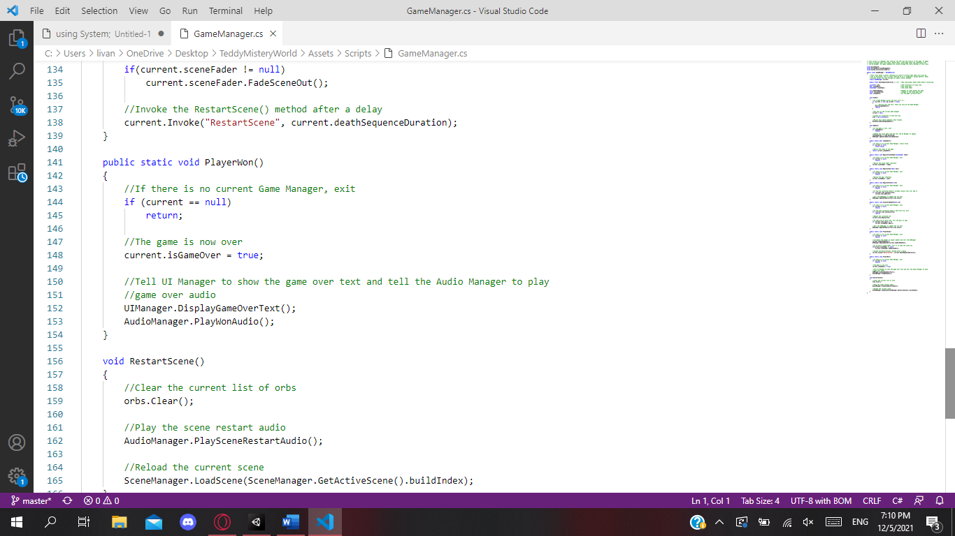

LightFlicker

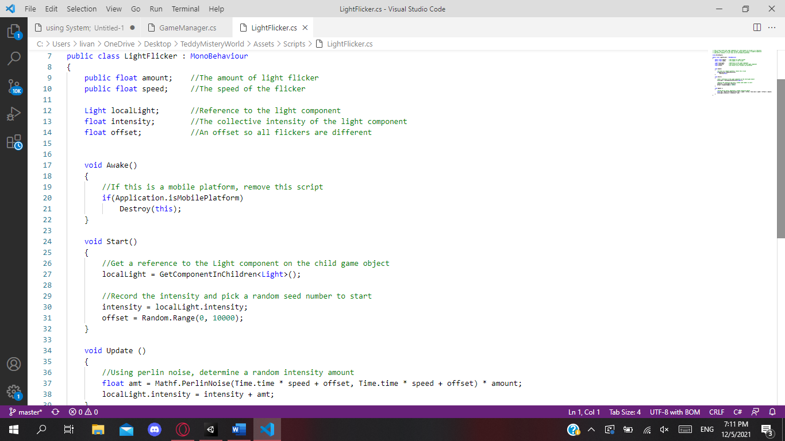

Orb

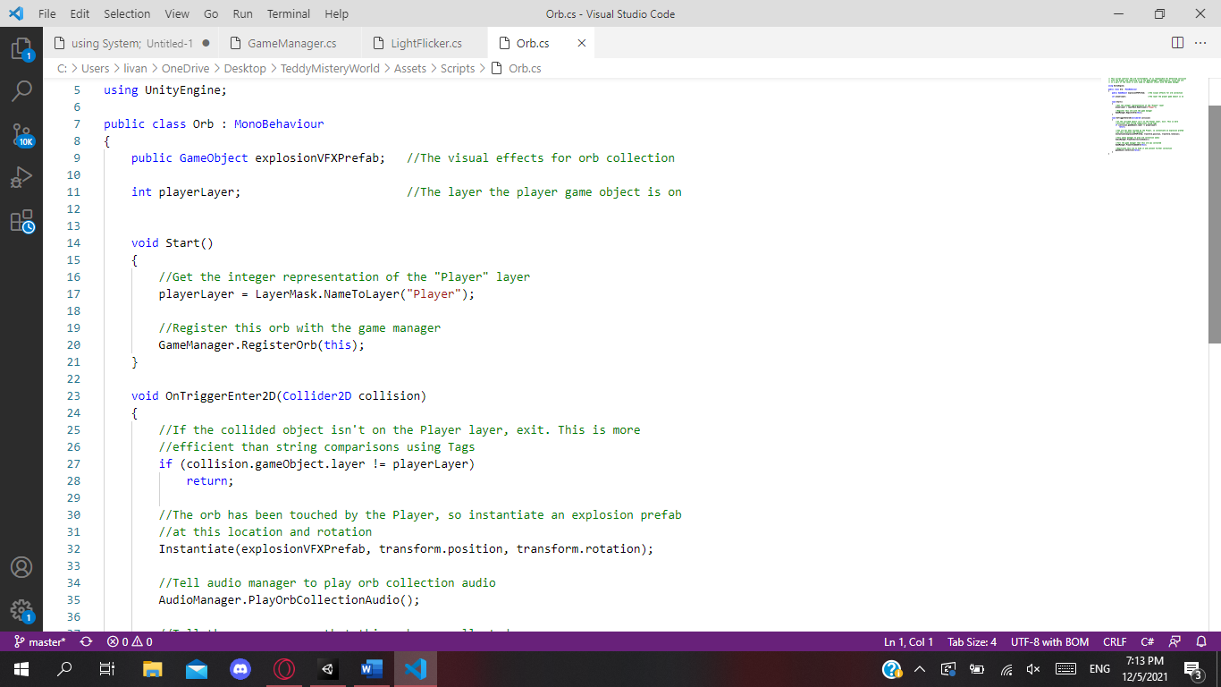

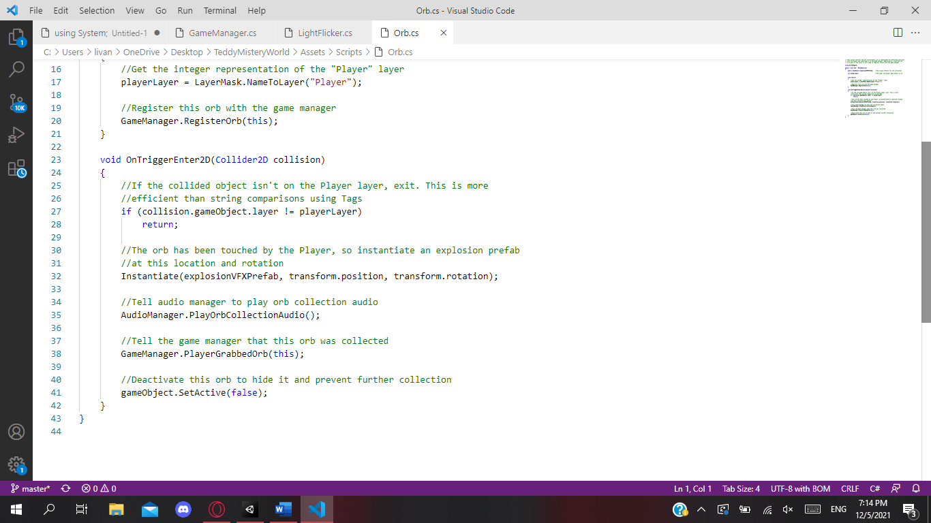

Player Animation

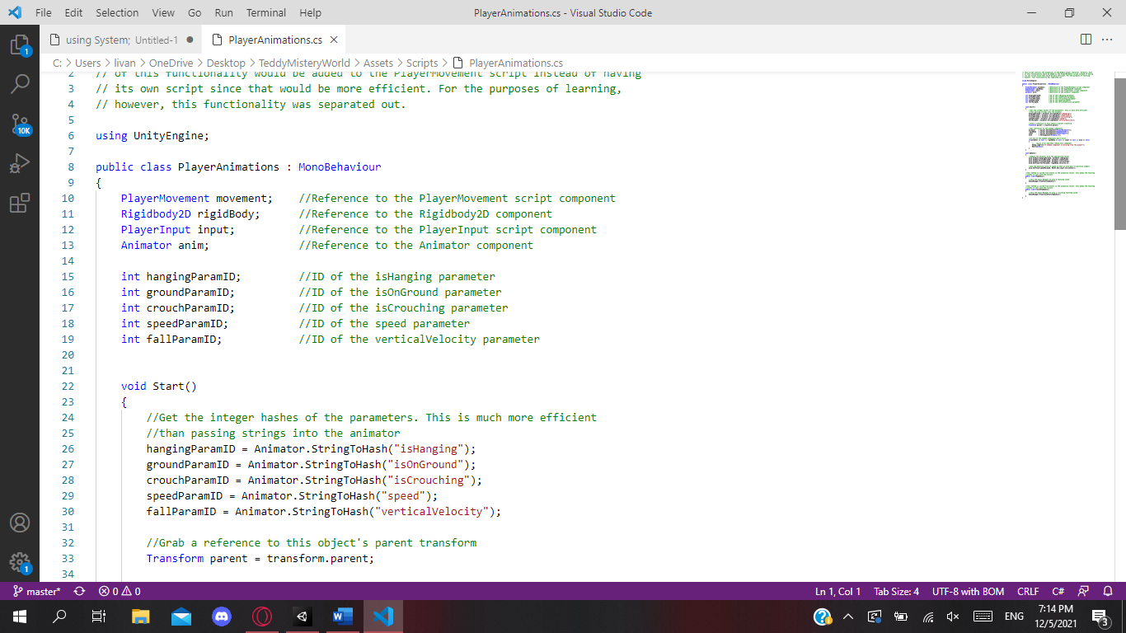

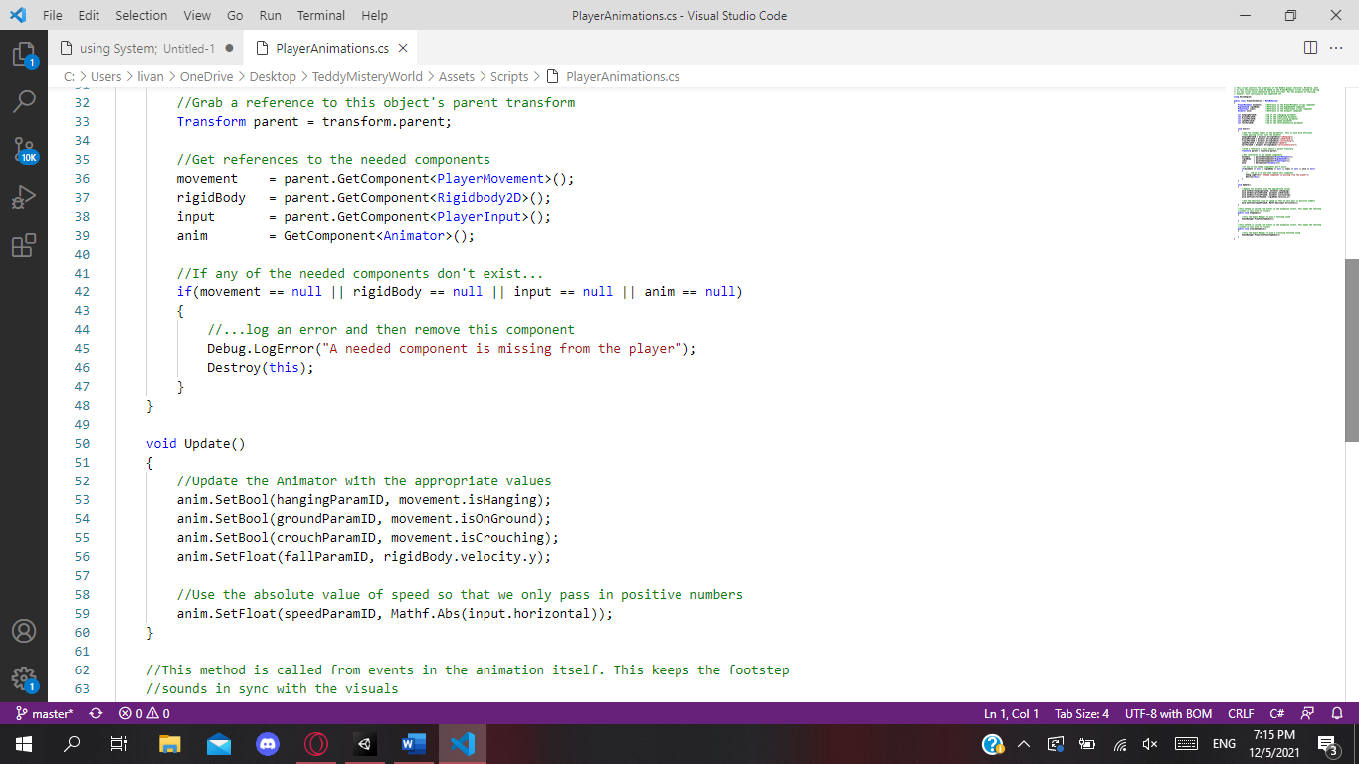

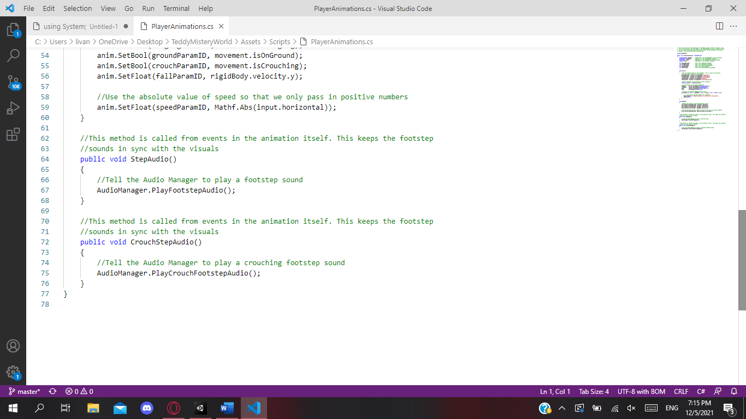

PlayerHealth

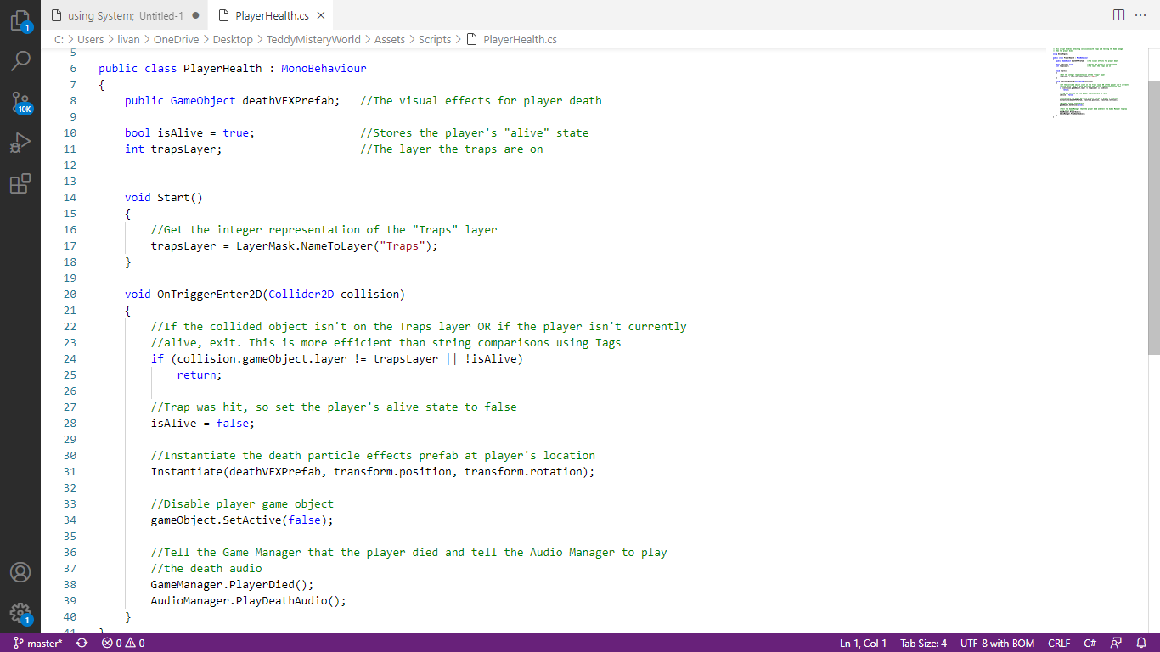

PlayerInput

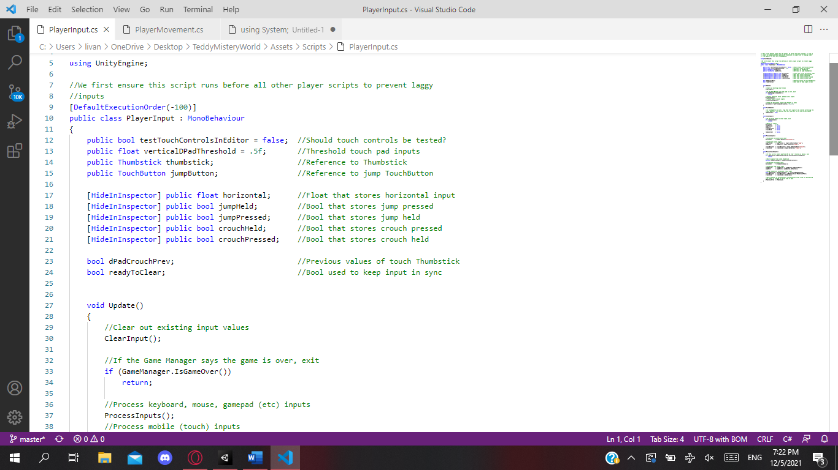

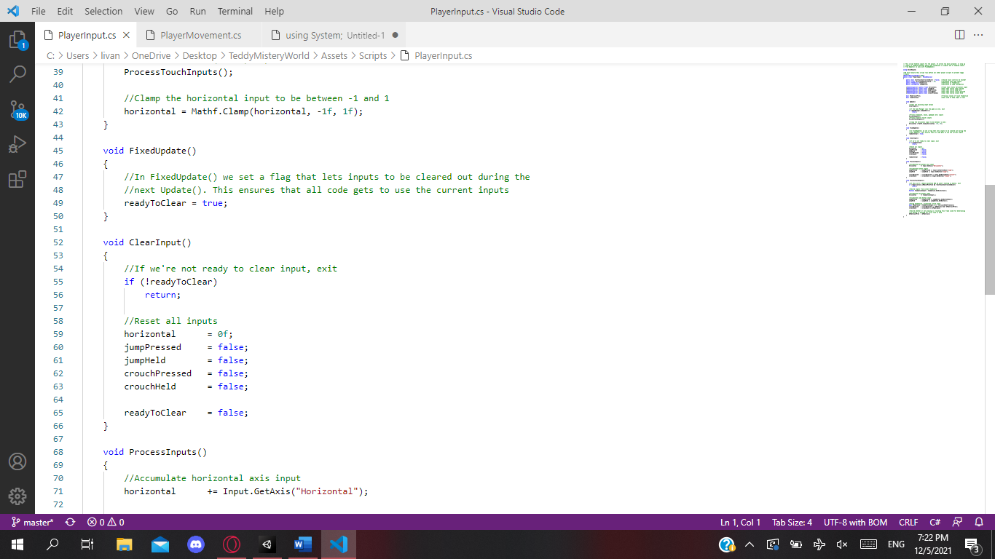

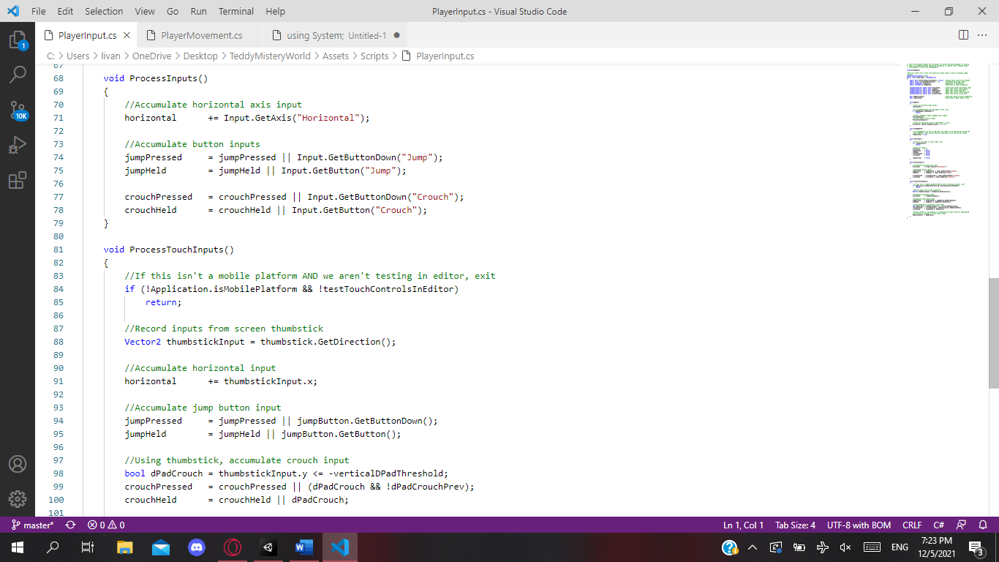

PlayerMovement

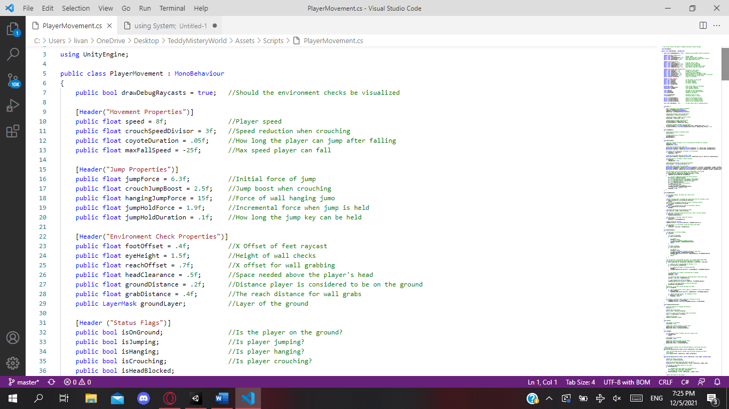

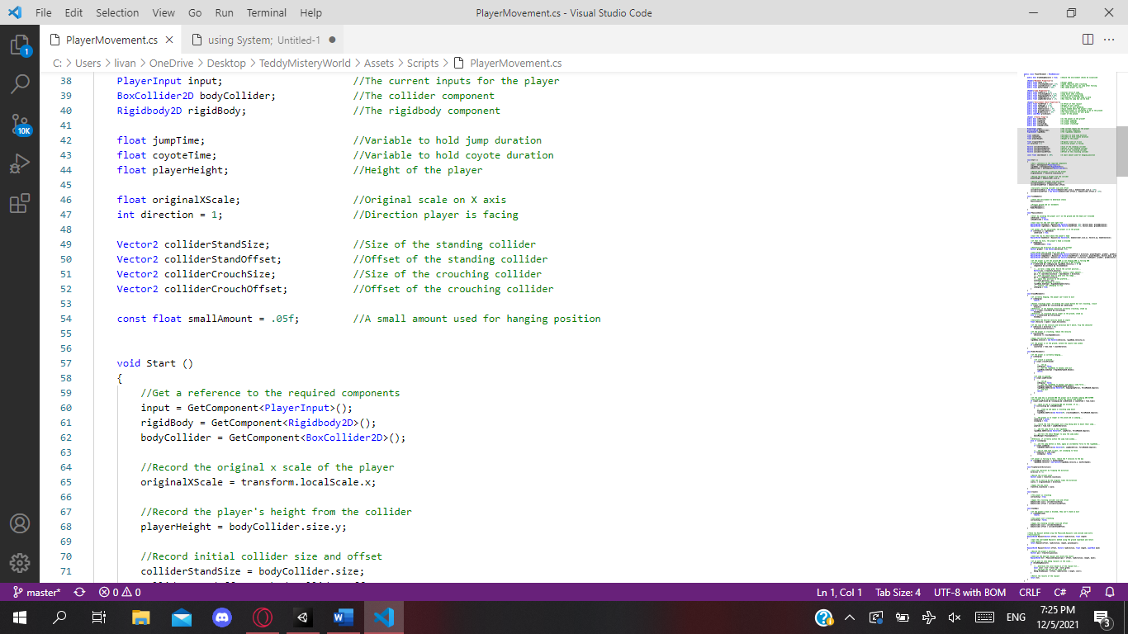

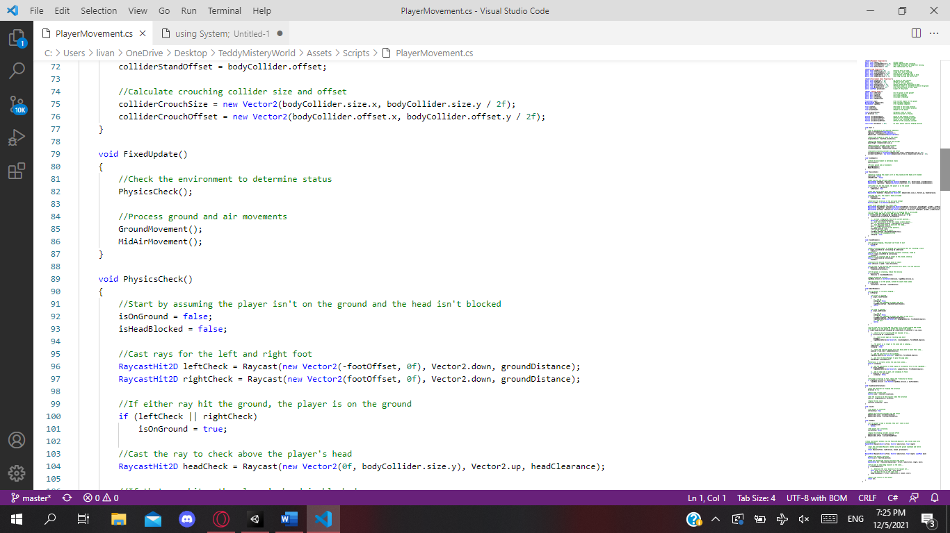

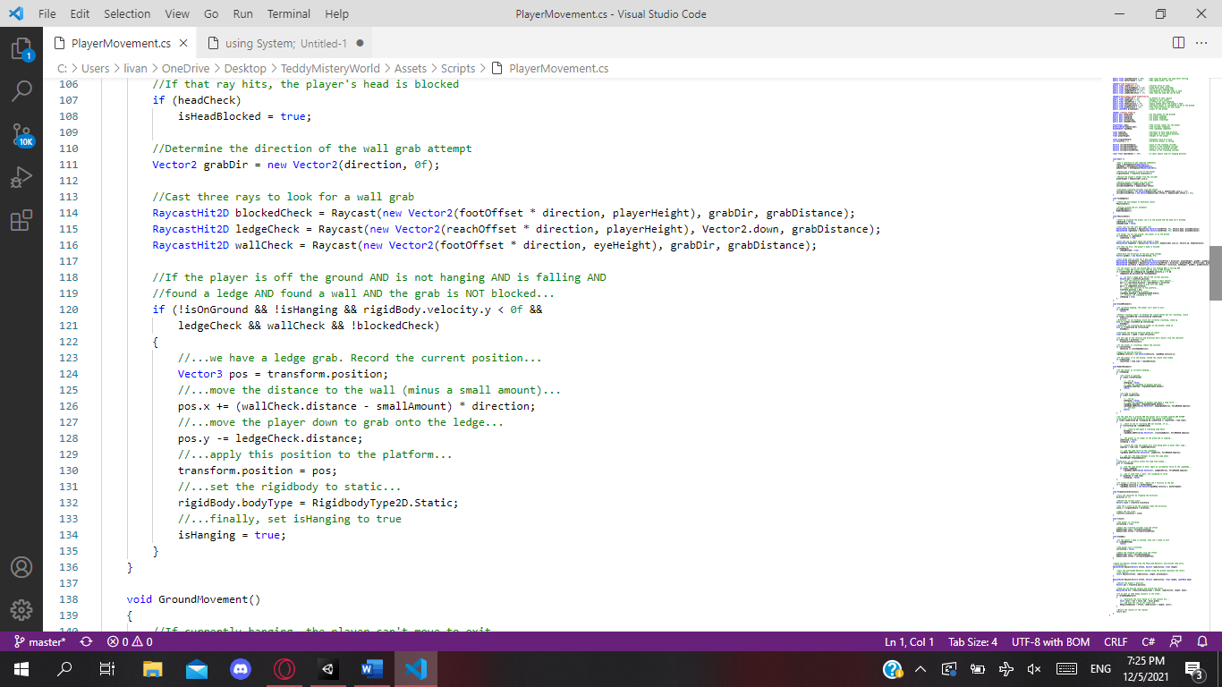

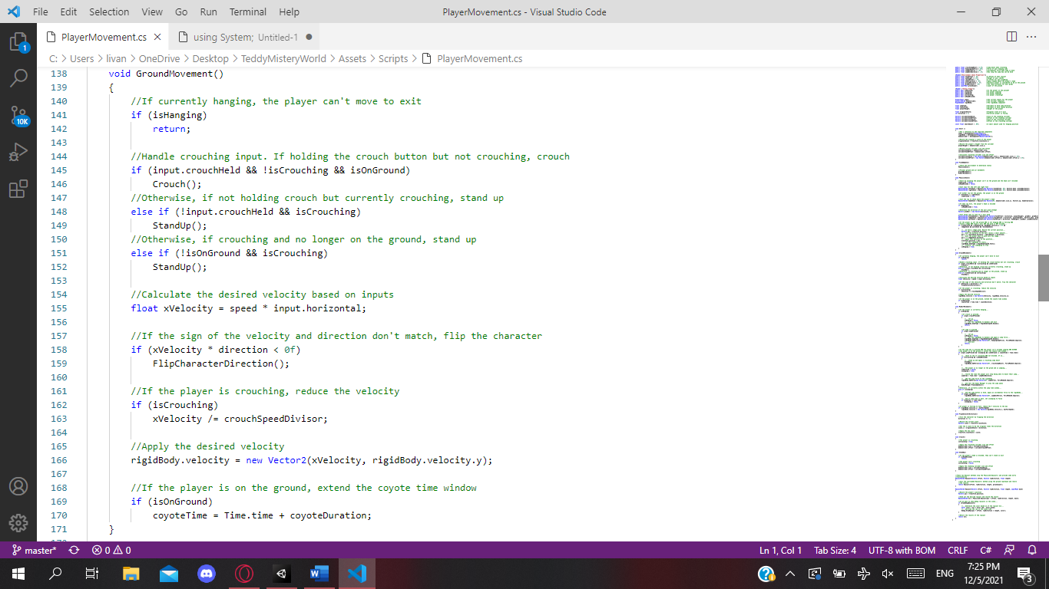

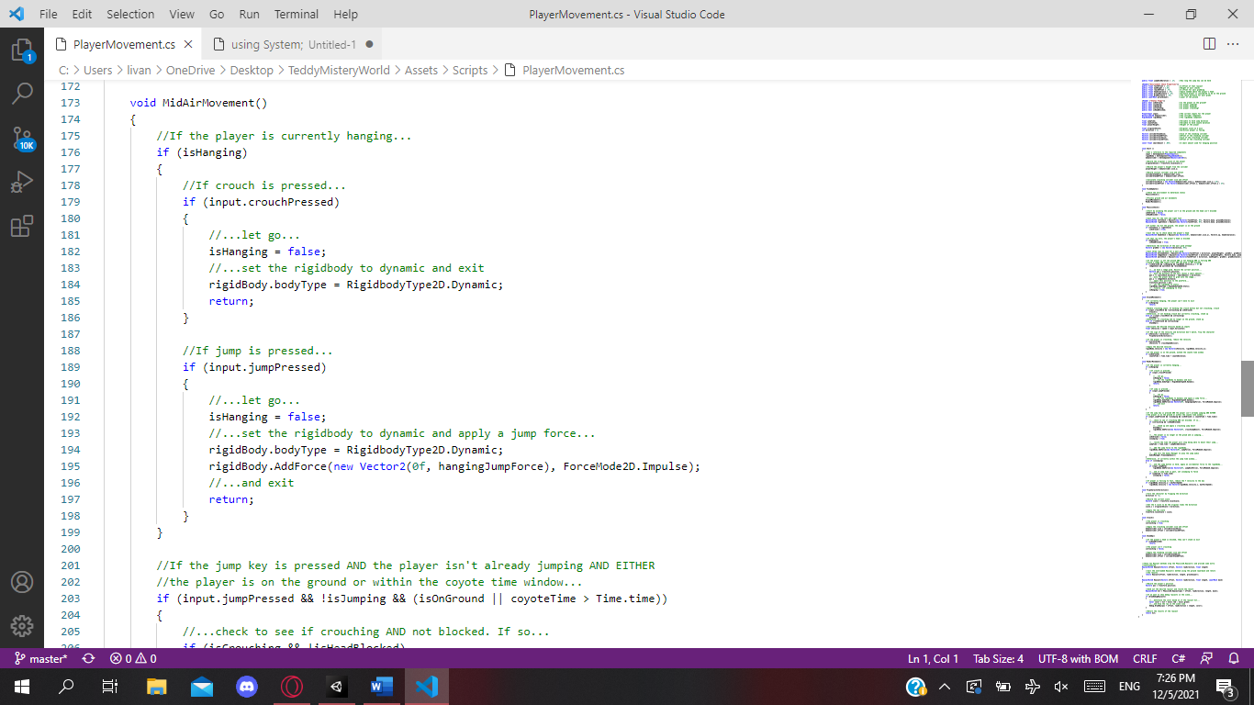

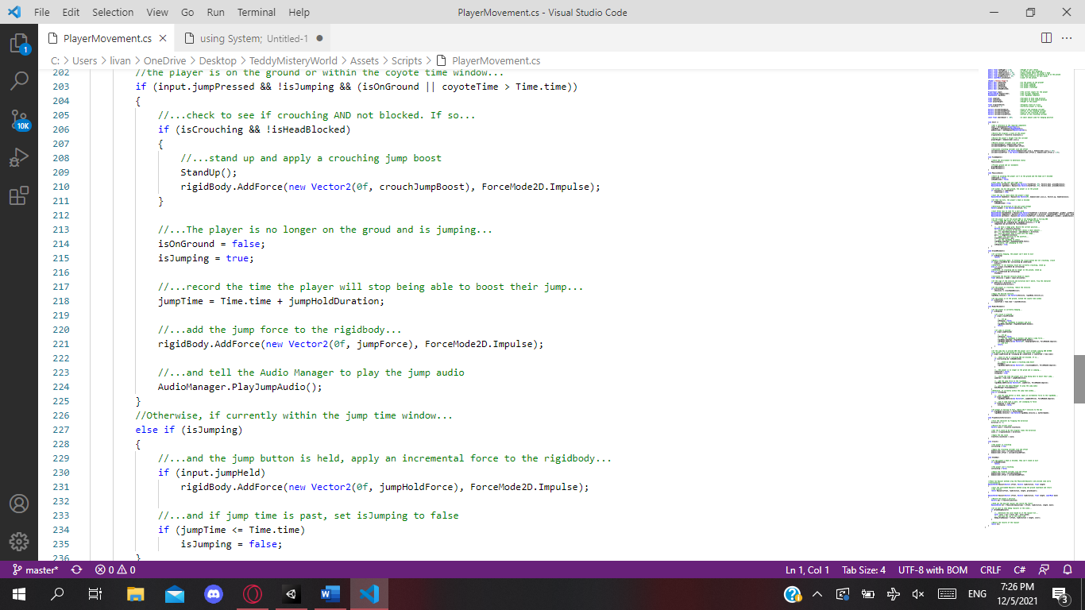

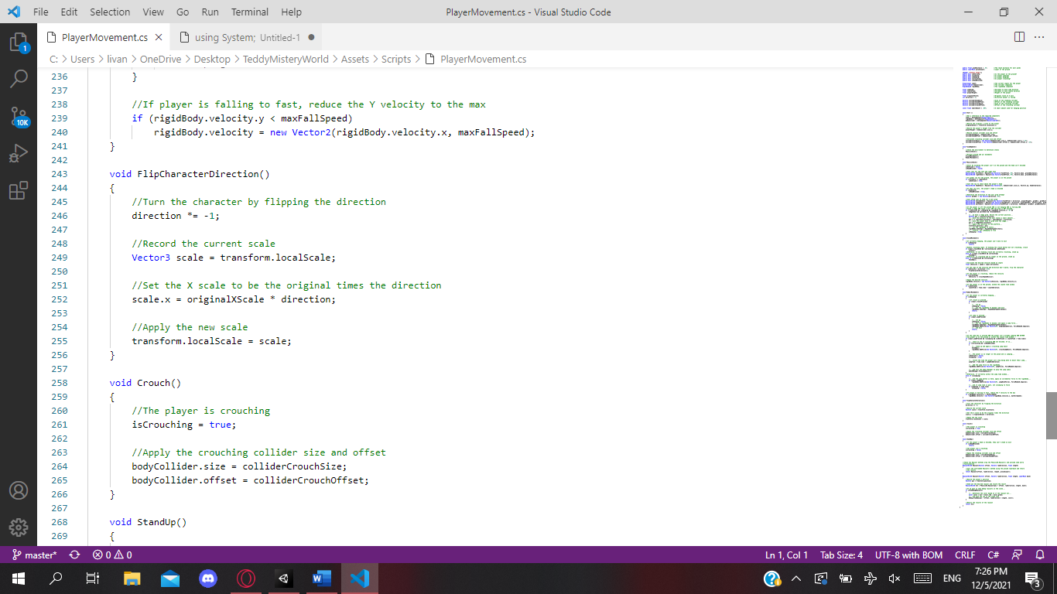

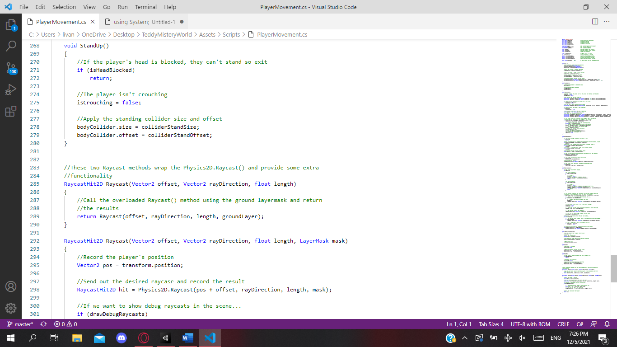

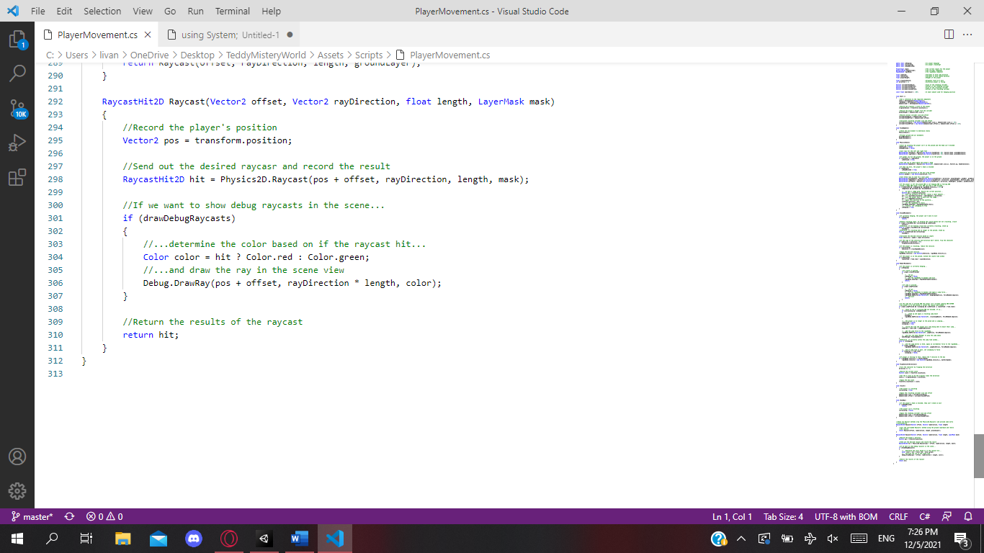

SceneFader

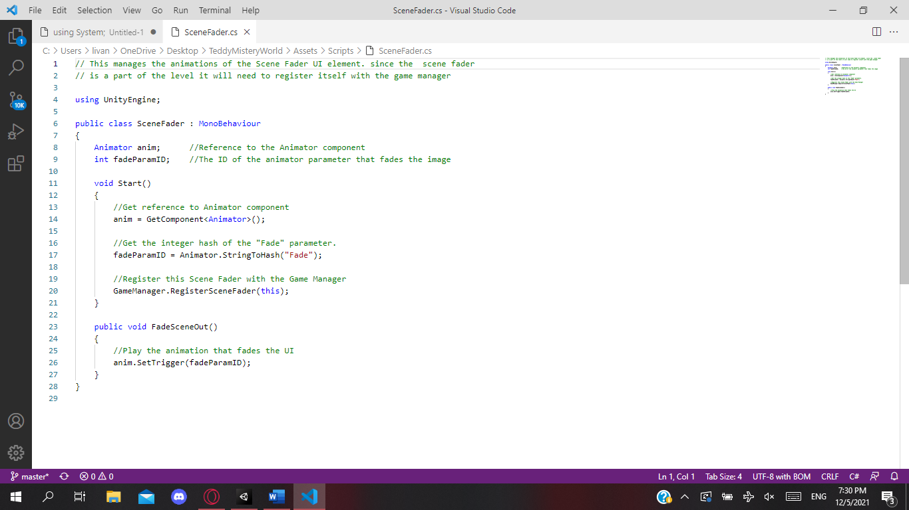

Thumbstick

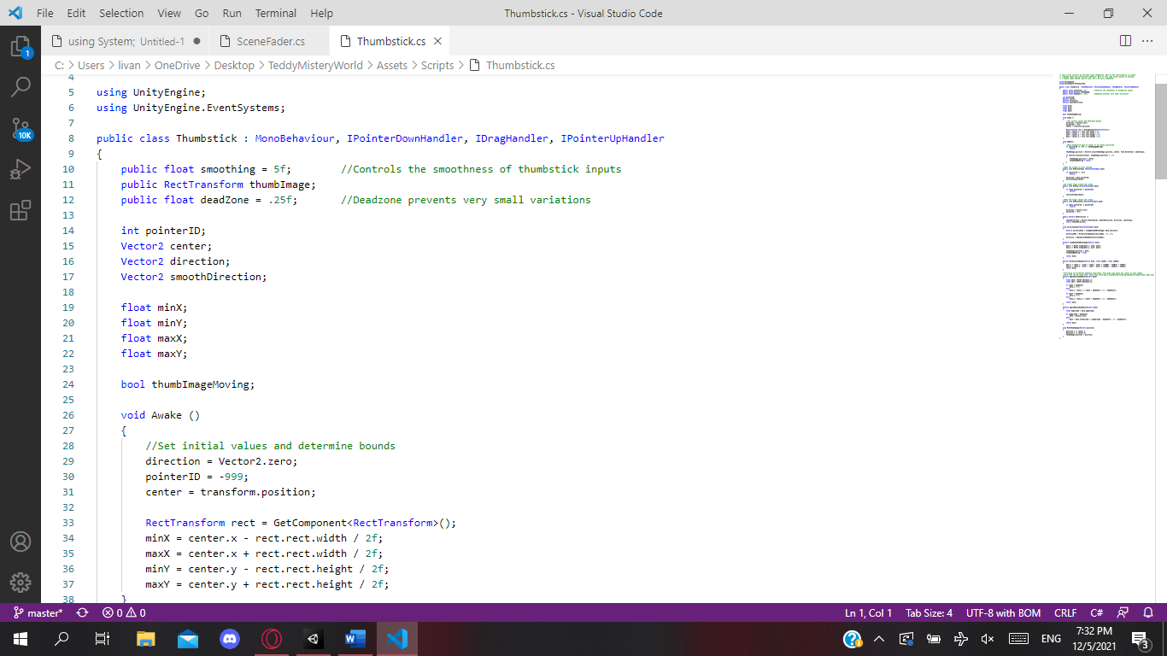

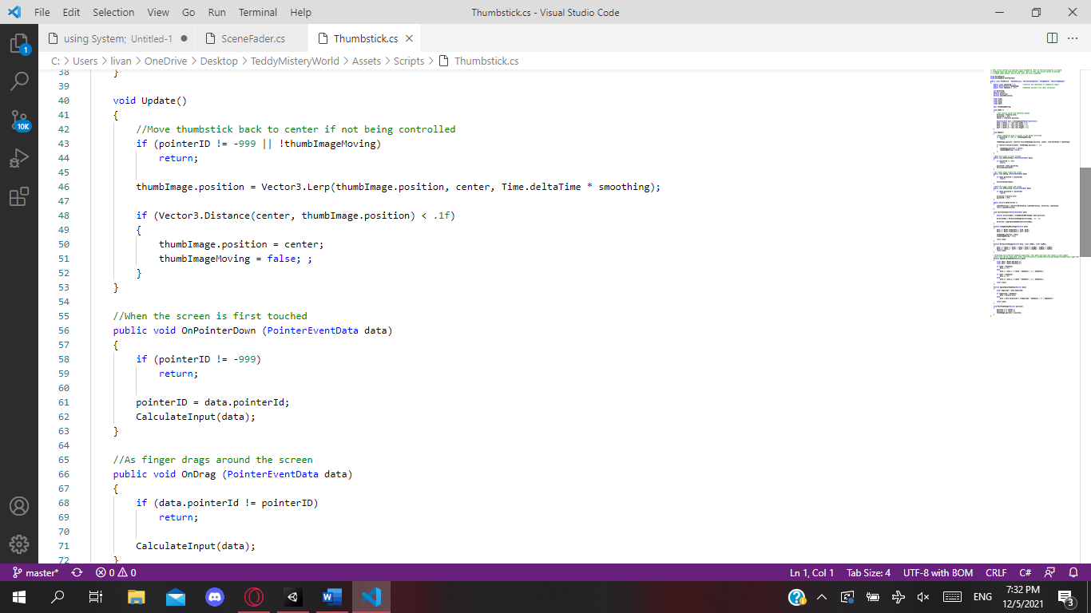

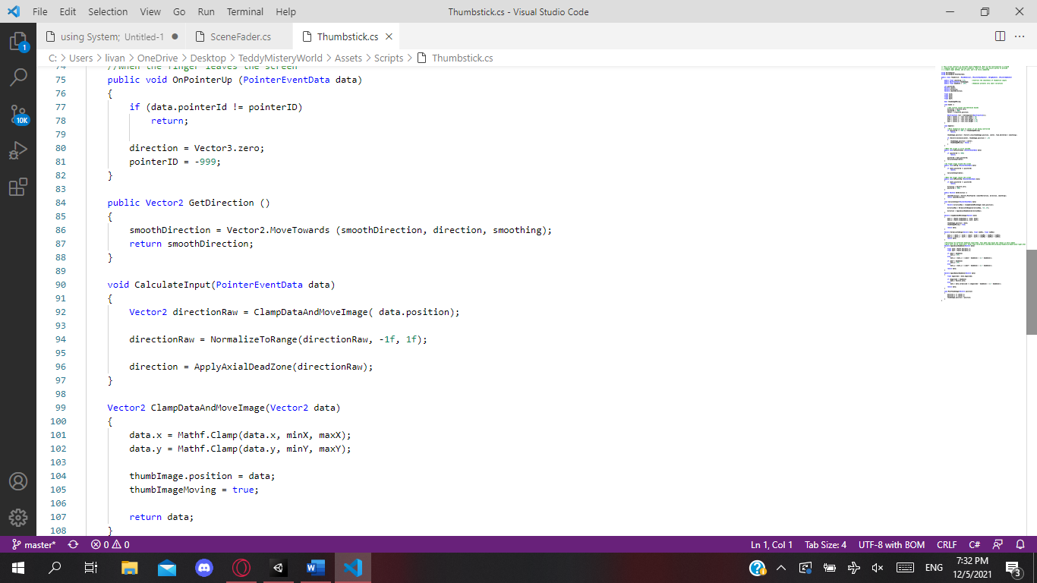

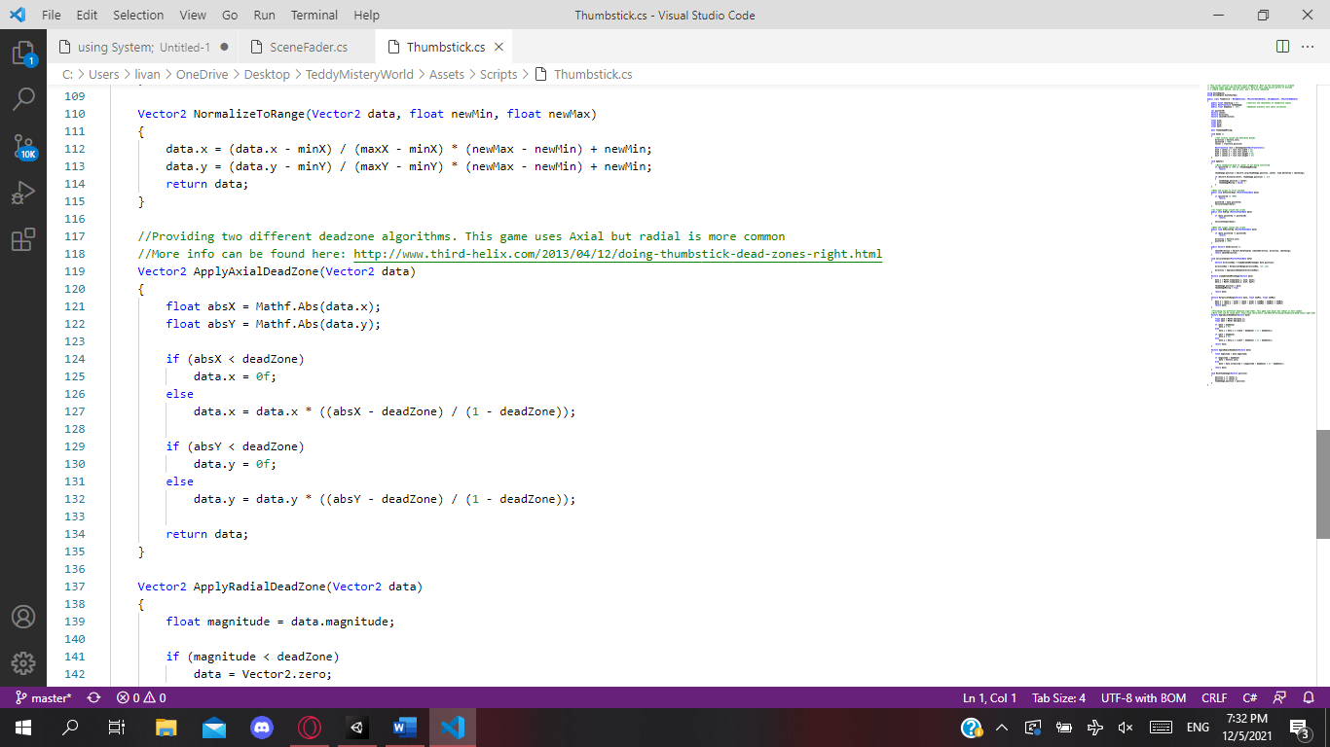

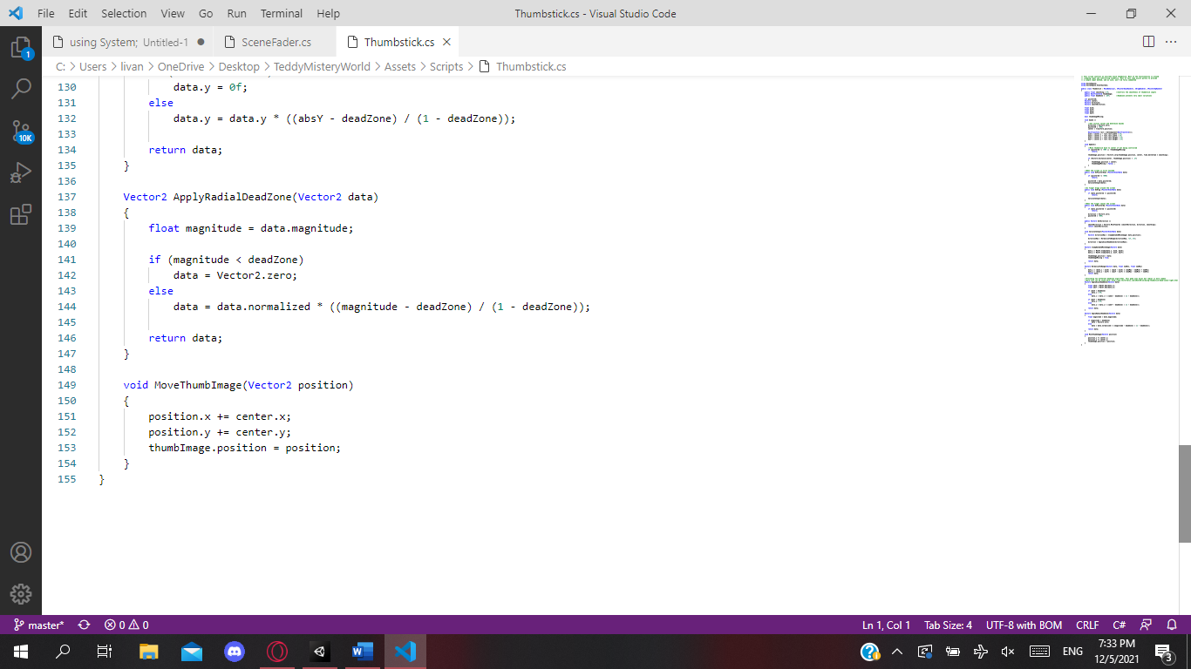

TouchButton

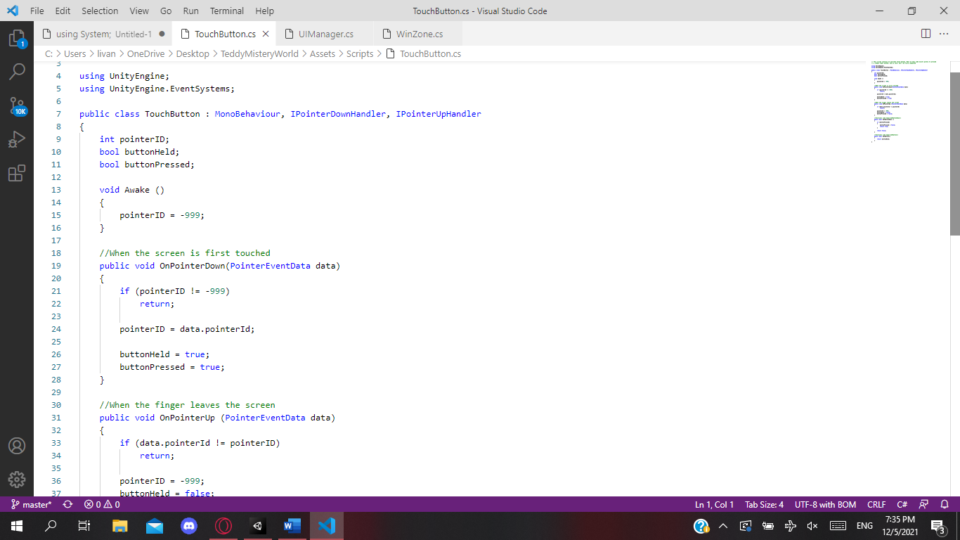

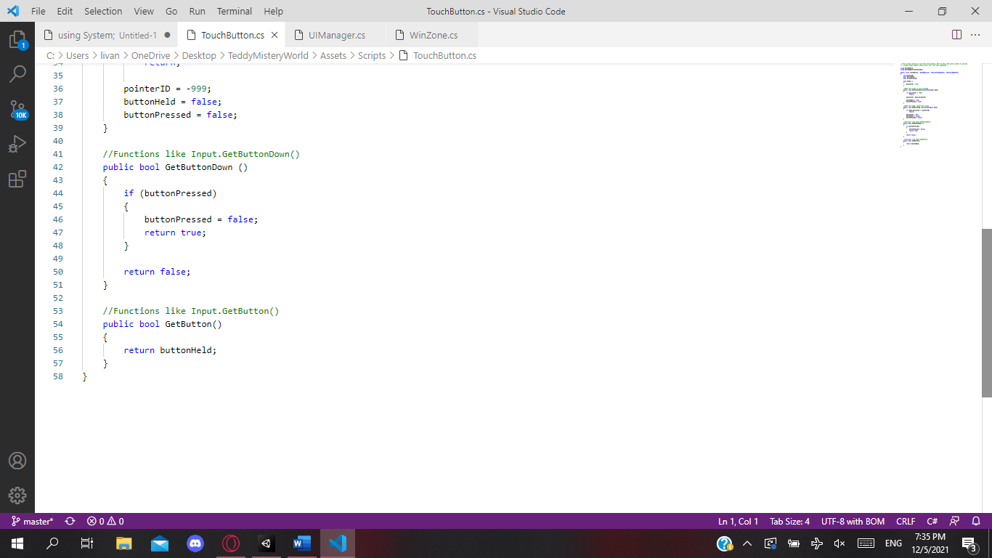

UIManager

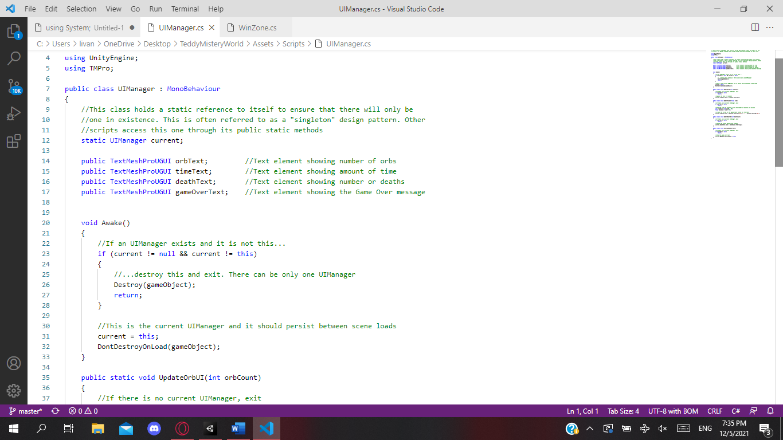

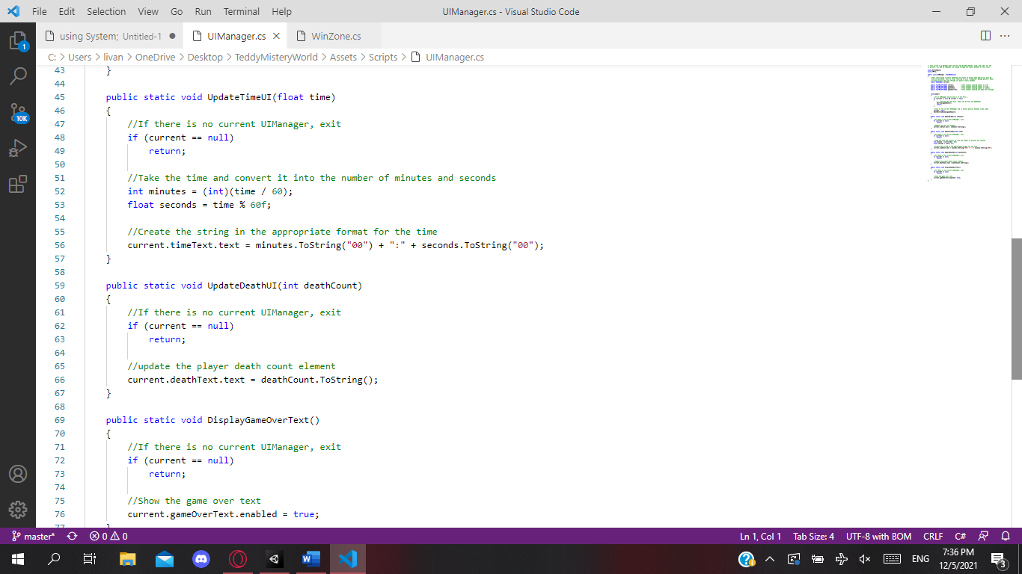

WinZone

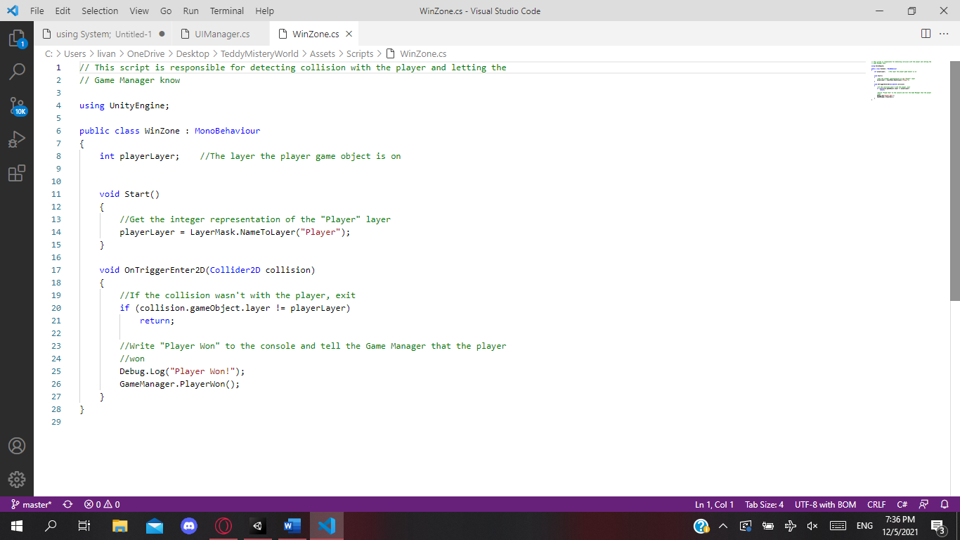

**3.2 Prototipos**

* 1er Prototipo: con el primer nivel básico y movilidad del personaje principal.
* 2do Prototipo: con el segundo nivel básico y movilidad del personaje.
* 3er Prototipo: los otros dos prototipos funcionando correctamente y con el menú principal.

**3.3 Perfiles de Usuarios**

El público objetivo al que este videojuego va dirigido es:

1. Apto para mayores de 13 años.
2. Apto para personas que sus aficiones son la aventura y/o acción.
3. Las personas que tengan acceso a ordenadores van a poder jugar el videojuego, aunque está pensado en un futuro incorporarlo para dispositivos móviles.

**3.4 Usabilidad**

*Escena de juego*

* Utilizar las flechas de dirección o las teclas ‘W’, ‘S’, ‘A’, ‘D’ del teclado para el movimiento del personaje.
* Para saltar mas alto, agacharse con ‘S’ y pulsar ‘W’ para saltar.
* Presionar letra ‘P’ para iniciar el juego.
* Presionar letra ‘S’ o tecla de Tab para pausar el juego e ir a las configuraciones del mismo.

*Pantalla principal*

* Presionar las flechas de arriba y abajo o las teclas ‘W’, ‘S’ para moverse entre las opciones del juego.
* Presionar la tecla Enter (intro en los teclados en español) para acceder a la opción seleccionada.
* Presionar la tecla de escape (ESC) para salir de la pantalla de instrucciones.

**3.5 Test**

La audiencia a probar el test comprendía las edades de 13 a 21 años. Se les compartió el juego a varios usuarios seleccionados de manera aleatoria para fines de test del mismo.

En el primer test algunos usuarios sugirieron agregar más obstáculos en el juego. Luego de haber realizado estas mejoras, se les compartió el link nuevamente a los usuarios que ya lo habían testeado y otros nuevos para escuchar todas las opiniones al respecto. Los resultados del segundo test fueron positivos, salvo que dijeron que sería bueno agregar más niveles al juego ya que con solo 1 nivel no fue suficiente para ellos.

Después de agregar los niveles, hicimos una tercera prueba y solo surgió un comentario común en el que todos los usuarios coincidían:

“El juego por el momento lo veo perfecto”

Esto quiere decir que más adelante de acuerdo a los comentarios recibidos por los diferentes usuarios que jueguen el videojuego pueden ir agregándose funciones extras, para que siempre se mantenga a la vanguardia.

**3.6 Versiones de la Aplicación**

*Versión 1.0*

Primera versión del juego, la cual incluye solo 1 nivel.

*Versión 2.0*

Incluye características tales como: movilidad del personaje, recolección de orbes y adición de obstáculos.

*Versión 3.0*

Incluye más niveles lo cual brinda mejores experiencias al jugador y un menú de inicio antes de iniciar el juego.